**Cao đẳng thực hành FPT Polytechnic**



Đặc Tả Yêu Cầu Phần Mềm

cho

<PHẦN MỀM BÁN QUẦN ÁO>

**Giảng viên hướng dẫn: Trần Tuấn Phong**

**Lớp: IT17307_UDPM**

**Sinh viên thực hiện: Hoàng Đức Toản – PH21327**

**Trần Thanh Phương – PH21351**

**Trần Văn Dương – PH19943**

**Nguyên Hữu Đức – PH21317**

**Biện Văn Dũng – PH21329**

**Nguyễn Thị Thu Trang_** **PH21323**

**Phiên bản 1.0 được phê chuẩn**

**Được chuẩn bị bởi nhóm 4**

**Ngày tạo ra bản đặc tả 21-09-2022**

**Mục Lục**

Contents

Theo dõi phiên bản tài liệu 0

DANH SÁCH THÀNH VIÊN 0

GIẢNG VIÊN HƯỚNG DẪN 0

LỜI CẢM ƠN 2

TÓM TẮT NỘI DUNG DỰ ÁN 2

PHẦN 1: GIỚI THIỆU ĐỀ TÀI – HỆ THỐNG 3

1. Lý do chọn đề tài 3

2. Quy ước của tài liệu 3

3. Bảng chú giải thuật ngữ 3

4. Mục tiêu của đề tài 4

5. Phạm vi đề tài 4

6. Tài liệu tham khảo 4

7. Bố cục tài liệu 4

8. Khảo sát, mô tả hiện trạng của hệ thống 4

9. Khởi tạo và lập kế hoạch 4

10. Bối cảnh của sản phẩm 5

11. Các chức năng của sản phẩm 5

12. Đặc điểm người sử dụng 5

13. Môi trường vận hành 6

14. Các ràng buộc về thực thi và thiết kế 6

15. Các giả định và phụ thuộc 6

PHẦN 2: DATABASE 6

1.1. Xác định thực thể 6

1.3. Chuẩn hóa 1NF, 2NF, 3NF 7

1.4. ERD 7

PHẦN 3: PHÂN TÍCH VÀ THIẾT KẾ 7

1. Mô hình Use Case 7

2. Mô hình Activity Diagram 7

3. Class Diagram 7

4. Thiết kế giao diện 7

5. Sequence diagram………………………………………………………………………….7

PHẦN 4: CÁC CHỨC NĂNG 7

1. Tính năng số 1 7

2. Tính năng số 2 tương tự nội dung như tính năng 1 (và còn tiếp)……. 8

**PHẦN 5:CÁC PHI CHỨC NĂNG 8**

1. Yêu cầu về tính sẵn sàng 8

2. Yêu cầu về an toàn 8

3. Yêu cầu về bảo mật 8

4. Các đặc điểm chất lượng phần mềm 8

5. Các quy tắc nghiệp vụ 8

**PHẦN 6:KIỂM THỬ 8**

**PHẦN 7:TỔNG KẾT 9**

**PHẦN 8:YÊU CẦU KHÁC………………………………………………………………………9**

# Theo dõi phiên bản tài liệu

|  |  |  |  |
| --- | --- | --- | --- |
| **Tên** | **Ngày** | **Lý do thay đổi** | **Phiên bản** |
| Phần mềm Bán Quần Áo | 01/10/2022 | Không thay đổi | 1.0 |
|  |  |  |  |

# DANH SÁCH THÀNH VIÊN

|  |  |  |  |  |  |
| --- | --- | --- | --- | --- | --- |
| STT | Họ & Tên | Mã Sinh Viên | Ngành học | Số Điện Thoại | Email |
| 1 | Hoàng Đức Toản | PH21327 | UDPM | 08xxxx | Toanhdph21327@fpt.edu.vn |
| 2 | Nguyễn Hữu Đức | PH21317 | UDPM | 08xxxx | Ducnhph21317@fpt.edu.vn |
| 3 | Nguyễn Thị Thu Trang | PH21323 | UDPM | 08xxxx | Trangnttph21323@fpt.edu.vn |
| 4 | Trần Thanh Phương | PH21351 | UDPM | 08xxxx | Phuongttph21351@fpt.edu.vn |
| 5 | Trần Văn Dương | PH19943 | UDPM | 08xxxx | Duongtvph19943@fpt.edu.vn |
| 6 | Biện Văn Dũng | PH21327 | UDPM | 08xxxx | Dungbvph21329@fpt.edu.vn |

# 

# GIẢNG VIÊN HƯỚNG DẪN

**Họ và tên:** Thầy Trần Tuấn Phong  
**Cơ quan công tác:** Trường CĐ FPT Polytechnic.  
**Điện thoại:** 08xxxx **Email:** Phongtt35@fe.edu.vn  
**Ý kiến nhận xét, đánh giá của cán bộ hướng dẫn:**

………………………………………………………………………………………….

………………………………………………………………………………………….

………………………………………………………………………………………….

………………………………………………………………………………………….

………………………………………………………………………………………….

………………………………………………………………………………………….

………………………………………………………………………………………….

………………………………………………………………………………………….

………………………………………………………………………………………….

………………………………………………………………………………………….

………………………………………………………………………………………….

………………………………………………………………………………………….

………………………………………………………………………………………….

|  |  |
| --- | --- |
| **Giáo viên hướng dẫn**  *(Ký và ghi rõ họ tên)* | **Xác nhận của Bộ Môn**  (Ký và ghi rõ họ tên) |
|  |  |

# LỜI CẢM ƠN

Để hoàn thành đề tài này trước hết nhóm em xin gửi lời cảm ơn chân thành đến thầy Trần Tuấn Phong giảng viên bộ môn "Dự án 1" đã trang bị cho chúng em những kiến thức, kỹ năng cơ bản và là người đã luôn tận tình hướng dẫn, chỉ bảo, giúp đỡ và động viên chúng em trong suốt quá trình nghiên cứu và hoàn thành dự án này.

Tuy nhiên trong quá trình nghiên cứu đề tài do, kiến thức chuyên ngành còn hạn chế nên nhóm chúng em vẫn còn nhiều thiếu sót khi tìm hiểu, đánh giá và trình bày về đề tài. Rất mong nhận được sự quan tâm, góp ý của các thầy/cô giảng viên bộ môn để đề tài của nhóm em được đầy đủ và hoàn chỉnh hơn.

Chúng em xin chân thành cảm ơn.

# TÓM TẮT NỘI DUNG DỰ ÁN

Ngày nay dưới sự phát triển mạnh mẽ của công nghệ thông tin thì các phần mềm bán hàng càng được phổ biến và ngày càng mở rộng. Và để giúp cho hoạt động mua bán hàng được thuận lợi thì nhóm chúng em đã khảo sát thực tế và thu được kết quả hữu ích cho việc phát triển đề tài của mình. Chúng em xin tóm tắt ngắn gọn nội dung dự án “Phần mềm bán quần áo” như sau:

Phần mềm bán quần áo là 1 phần mềm bán hàng 1 cách thông minh, linh hoạt, giúp cho nhân viên và chủ của hàng không tốn quá nhiều thời gian và không sảy ra sai sót

Phần mềm bán bán quần áo ngoài những chức năng như bán hàng, quản lý sản phẩm thì nó còn giúp chúng ta đưa ra những dữ liệu bán hàng từ đó bạn có thể đưa ra được những quyết định mới trong kinh doanh. Những dữ liệu bán hàng đó là những sản phẩm được nhiều khách hàng mua nhất, thu về nhiều lợi nhuận. Bằng một cái nhìn từ tổng quan đến chi tiết hoạt động kinh doanh của mình, bạn có thể có những cái nhìn khách quan hơn về công việc bán hàng của mình từ đó có kế hoạch phát triển được tốt hơn

# GIỚI THIỆU ĐỀ TÀI – HỆ THỐNG

## Lý do chọn đề tài

Công nghệ thông tin chiếm một vị trí quan trọng trong các ngành khoa học công nghệ. Một trong những lĩnh vực đang được ứng dụng phổ biến ở nước ta là lĩnh vực UDPM. Tin học hóa trong quản lý giúp các nhà quản lý điều hành một cách chính xác, khoa học và hiệu quả. Qua đề tài cũng là cách hiệu quả để kiểm tra hiệu quả những kiến thức đã học và cũng là cách tiếp cận với thực tế có hiệu quả nhất đối với sinh viên. Xuất phát từ những lợi ích trên nhóm em quyết định chọn đề tài “Phần mềm bán quần áo” để thực hiện. Với đề tài này, nhóm em mong muốn áp dụng kiến thức đã được học trong trường cùng với việc tìm hiểu nghiên cứu ngôn ngữ và một trường lập trình để xây dựng một phần mềm bán quần áo tối ưu và hiệu quả.

## Quy ước của tài liệu

|  |  |  |  |  |  |
| --- | --- | --- | --- | --- | --- |
|  | Kích  Thước | Font Chữ | Màu chữ | Khoảng  cách dòng | Căn lê |
| Tiêu đề | 16 | Times New Roman | Đen | 1.5 | -Trái (Left): 3.81 cm  -Phải (Right): 2.54cm  -Trên(Top): 2.54cm  -Dưới (Bottom): 2.54cm  -Đầu trang (Header): 1.27 cm  -Chân trang (Footer): 1.27 cm  -Vào đầu dòng (Indent): 1.27 cm |
| Nội dung lớn | 14 | Times New Roman | Đen | 1.5 |
| Nội dung nhỏ | 14 | Times New Roman | Đen | 1.5 |

## Bảng chú giải thuật ngữ

|  |  |  |
| --- | --- | --- |
| **STT** | **THUẬT NGỮ** | **NGHĨA** |
| 1 | CPU | Bộ xử lý trung tâm |
| 2 | RAM | Bộ nhớ tạm thời |
| 3 | WIN | Hệ điều hành |
| 4 | ERD | Là mô hình mối quan hệ thực thể mô tả những điều quan tâm  có liên quan đến nhau |
| 5 | Database | Database là một tập hợp dữ liệu có liên quan với nhau. |
| 6 | Test Plan | Kế hoạch kiểm thử phần mềm |
| 7 | Java | Là ngôn ngữ lập trình tạo nên phầm mềm |
| 8 | Waterfall | Là mô hình phát triển phần mềm |
| 9 | Document | Là tài liệu dự án, sử dụng trong quá trình xây dựng dự án |

## Mục tiêu của đề tài

Mục tiêu đề tài là khi mở phầm mềm bán hàng thì việc bán hàng sẽ nhanh chóng tiện lợi, độ chính xác cao. Thống kê doanh thu dễ dàng hơn.

## Phạm vi đề tài

Hiện nay nhu cầu người dùng mua quần áo tăng cao nên các cửa hàng bán quần áo được xây dựng nên rất nhiều nên việc tạo ra phần mềm bán quần áo rất là hữu dụng giúp nhu cầu khách hàng mua được nhanh chóng và giúp các chủ cửa hàng có thể thống kê doanh thu và bán hàng độ chính xác cao hơn.

## Tài liệu tham khảo

|  |  |  |
| --- | --- | --- |
| Công Việc | Công Nghệ | Tài Liệu Tham Khảo |
| Thiết kế giao diện | Netbeans | [Apache NetBeans Releases](https://netbeans.apache.org/download/index.html) |
| Thiết kế CSDL | SQL Sever | [SQL Server Downloads | Microsoft](https://www.microsoft.com/en-us/sql-server/sql-server-downloads) |
| Xây dựng chức năng | Visual Paradigm | [Ideal Modelling & Diagramming Tool for Agile Team Collaboration (visual-paradigm.com)](https://www.visual-paradigm.com/) |

## Bố cục tài liệu

7.1 Giới Thiệu về Đề Tài hệ thống : Trang bìa dự án ,tên dự án , nêu lý do chọn đề tài, thành viên nhóm dự án, mục lục, theo dõi phiên bản dự án, nhận xét của giảng viên hướng dẫn, lời cảm ơn, tóm tắt nội dung dự án.

7.2 Thiết kế cơ sở dữ liệu Database , xác định thực thể , vẽ sơ đồ phân rã , các mô hình sơ

đồ của cơ sở dữ liệu như ER, ERD và chuẩn hóa CSDL.

7.3 PHÂN TÍCH VÀ THIẾT KẾ - Phân tích các yêu cầu nghiệp vụ phân tích các chức năng ,mô hình UML và Use Case và Activity diagram và Sequence diagram thiết kế giao diện phần mềm.

7.4 Các Chức Năng Của Phân Mềm : Mô tả các chức năng có trong hệ thống.

*7.5 KIỂM THỬ - Kiểm thử phần mềm.*

*7.6 TỔNG KẾT - Khái quát toàn bộ dự án để có sự đánh giá và rút ra những kết luận*

*Chung.*

*7.7 Các yêu cầu Phần Mềm*

## Khảo sát, mô tả hiện trạng của hệ thống

|  |  |  |  |  |
| --- | --- | --- | --- | --- |
|  | **Các nội dung công việc thực hiện chủ yếu** | **Thời gian thực hiện** | **Người phụ trách** | **Kết quả của từng công việc** |
| 1 | Chuẩn bị thông tin khảo sát về việc phát triển phầm mềm bán quần áo | 1/11/2022 |  | Xây dượng được thông tin, yêu cầu khảo sát |
| 2 | Thu thập dữ liệu bằng cách làm quen khách hàng, trao đổi với khách hàng về những khó khăn khi sử dụng cách thủ công ghi chép lại những khó khăn gặp phải của khách hàng. | 2-5/11/2022 |  | Thu thập được  những khó khăn và ý kiến |
| 3 | Xử lý kết quả ghi nhận được từ việc khảo sát khách hàng. | 6-7/11/2022 |  | Xử lý những yêu cầu khảo sát thành tài liệu phục vụ cho công việc phát triển phần mềm. |
| 4 | Viết báo cáo kết quả khảo sát | 08/11/2022 |  | Báo cáo kết quả  khảo sát. |
| 5 | Mục tiêu |  |  | -Xác định các chức năng cơ bản mà phần mềm cần có  -Tìm những trải nghiệm và tính năng thích hợp  - Tìm ra những khuyết để đưa ra những giải pháp phù hợp. |

Để phần mềm được sát với những yêu cầu và thực tế nhóm chúng em đã khảo sát trực tiếp tại các cửa hàng bán quần áo

|  |  |
| --- | --- |
|  |  |
|  |  |
|  |  |
|  |  |
|  |  |
|  |  |

**Kết luận:**

## Khởi tạo và lập kế hoạch

* 1. **Khởi tạo dự án**

|  |  |  |
| --- | --- | --- |
| **STT** | **Tên Thành Viên** | **Chức Vụ** |
| **1** | **Hoàng Đức Toản** | **Trưởng Nhóm** |
| **2** | **Nguyễn Hữu Đức** |  |
| **3** | **Nguyễn Thị Thu Trang** |  |
| **4** | **Trần Thanh Phương** |  |
| **5** | **Trần Văn Dương** |  |
| **6** | **Biện Văn Dũng** |  |



|  |  |  |  |  |
| --- | --- | --- | --- | --- |
| 3.1 | Chức năng quản lý khách  hàng |  |  |  |
| 3.2 | Chức năng thanh toán |  |
| 3.3 | Chức năng quản lý sản  phẩm |  |
| 3.4 | Chức năng quản lý hóa  đơn |  |
| 3.5 | Chức năng lịch sử giao  dịch |  |  |  |
| 3.6 | Chức năng quản lý nhân  viên |  |
| 3.7 | Chức năng thống kê |  |

**9.2 Xác định Đối tượng sử dụng hệ thống**

### Dựa vào khảo sát nhóm phát triển nhận thấy có 2 đối tượng sử dụng hệ thống chính là:

### Khách hàng

### Nhân viên

**9.3 Phương pháp phát triển phần mềm**

Dự án này nhóm chúng tôi chọn phát triển trên mô hình thác nước Waterfall . Đối với mô hình này

các giai đoạn của dự án phái làm theo trình tự các bước lần lượt và nối tiếp nhau giai đoán tiếp theo chỉ được thực hiện khi giai đoạn cũ đã hoàn thiện

Ưu điểm của mô hình thác nước (WaterFall)

* Các thành viên trong nhóm đều thống nhất sử dụng mô hình
* Mô hình dễ bảo trì và nâng cấp
* Các tiêu chí của phần mềm được xác định rõ ràng

Hình ảnh mô hình thác nước:

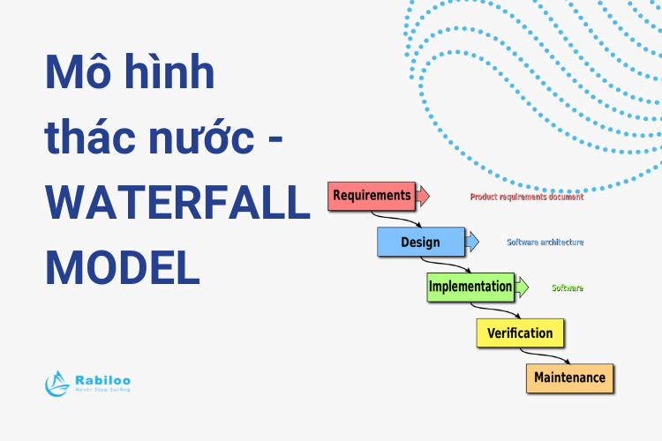

**9.4 Tính khả thi của dự án**

Ngày này nhu cầu mua bán các sản phẩm online của khách hàng rất là cao mọi người ban ngày thì bận đi làm và gần như không có thời gian để đến của hàng mua trực tiếp , thời đại công nghe phát triển hầu như mọi người ai cũng dùng điện thoại thông minh (smartphone) , tablet , laptop vậy nên chỉ cần có kết nối internet thì việc mua sắm của chúng ta đã trở nên dễ dàng hơn cần.Vì vậy mỗi cửa hàng đều hướng tới thương mại điện tử thay vì 100% phải mua bán theo cách truyền thống xưa chúng sẽ giúp các cửa hàng quản lí khách hàng dễ hơn không cần những sổ sách dài dòng, khách hàng sẽ thuận tiện hơn trong việc mua hàng không cần phải đến trực tiếp xô bồ nhau để xem sản phẩm mình yêut hích, khách hàng chỉ cần ở nhà tìm hiểu kĩ về sản phẩm mình muốn mua và đã mua được.

## Bối cảnh của sản phẩm

## Thời trang quần áo là một yếu tố không thể thiếu trong cuộc sống nhất là trong điều kiện kinh tế ngày càng phát triển như hiện nay, mọi người ngày càng trú trọng việc ăn mặc chỉnh tề và đi theo xu hướng mới. Cùng với sự phát triển nhanh chóng của các khu dân cư, thị trường thời trang quần áo càng được phát triển với tốc độ nhanh. Nhất là thị trường trên các mảng mạng xã hội đang phát triển và có tiềm năng lớn như facebook, tiktok, shopee, lazada, … Nên các cửa hàng bán thời trang quần áo gặp rất nhiều khó khăn trong việc quản lý. Trên cơ sở đó nhóm chúng tôi đã tạo ra một phần mềm quản lý bán quần áo để góp phần tăng hiệu suất công việc, tiết kiệm thời gian và hỗ trợ việc quản lý của hàng được thuận lợi.

## Các chức năng của sản phẩm

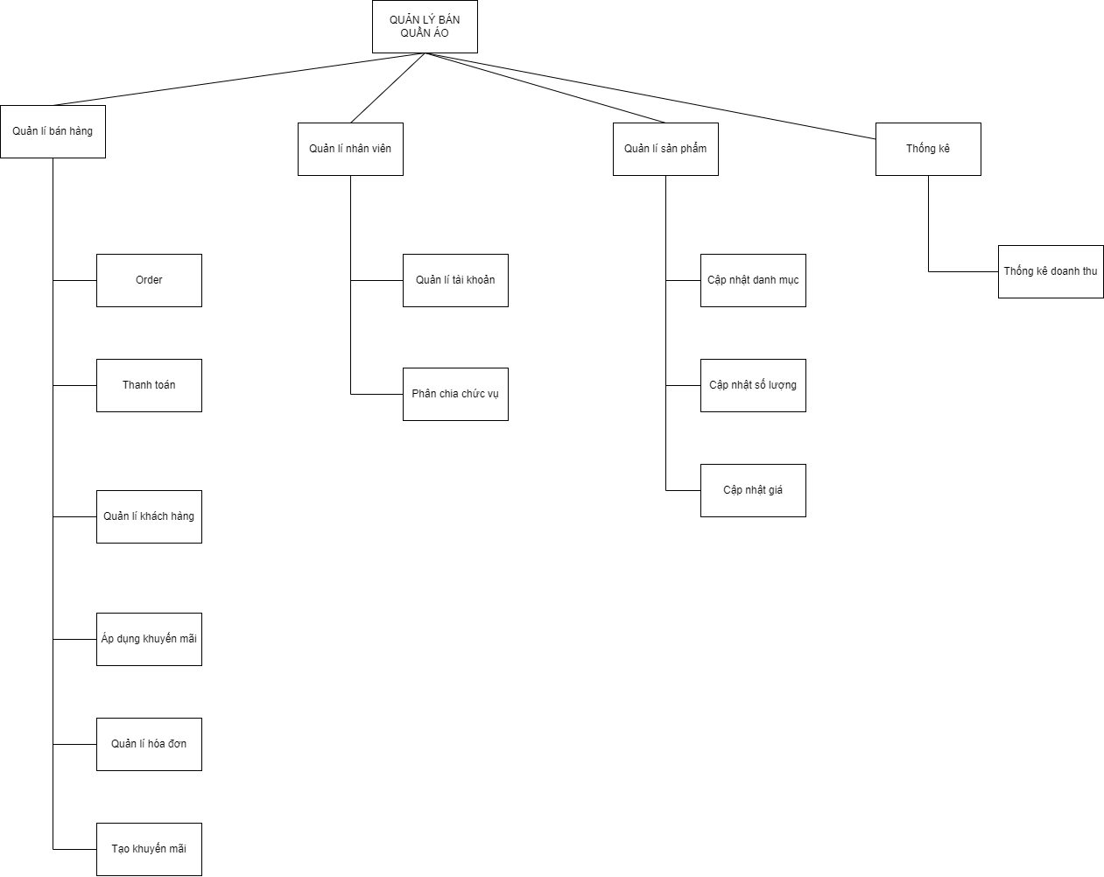

## Đặc điểm người sử dụng

Nhận dạng các nhóm người sử dụng sản phẩm ta có đặc trưng của từng nhóm người sử dụng như

sau:

**Quản lý:** Quản lý toàn bộ hệ thống hoạt động của cửa hàng

**Nhân viên:** Nhận nhiệm vụ đón tiếp khách, thanh toán tiền, tiếp nhận yêu cầu sử dụng dịch vụ

và phản hồi của khách hàng đồng thời truyền những thông tin cho Chủ cửa hàng về tình hình

cửa hàng. Ngoài ra khi khách hàng liên hệ trực tiếp mua hàng tại cửa hàng và online thì bộ phận

này sẽ kiểm tra ngay để tìm những sản phẩm mà khách hàng cần mua và báo lại cho khách

hàng.

## Môi trường vận hành

|  |  |
| --- | --- |
| **MÔI TRƯỜNG VẬN HÀNH** | |
| Ngôn ngữ lập trình | Hệ thống được xây dựng trên nền window form với ngôn ngữ Java. Cơ sở dữ liệu của hệ thống sử dụng CSDL Microsoft SQL Server 2019. |
| **YÊU CẦU PHẦN CỨNG** | |
| CPU | I3 trở lên |
| Memory | Ít nhất 8GB |
| Storage | Tối thiểu 10GB |
| OS | Window 10 |

## Các ràng buộc về thực thi và thiết kế

Ngôn ngữ lập trình: Java

Cơ sở dữ liệu: SQL SERVER 2012

**Ràng buộc:**

* Giao diện thân thiện và dễ sử dụng với người dùng
* Kích thước CSDL đủ lớn để lưu trữ thông tin, không dư không thiếu
* Bàn giao sản phẩm đúng hạn, đúng thời gian và địa điểm thích hợp
* Phần mềm chạy trên nền Windows

## Các giả định và phụ thuộc

* Máy tính bắt buộc phải kết nối mạng Lan cục bộ.
* Phần mềm hổ trợ sao lưu hệ thống theo thời gian định sẵn.
* Có thể tính hợp và sử dụng các nguồn dữ liệu khác.

**PHẦN 2: DATABASE**

**1. SQL**

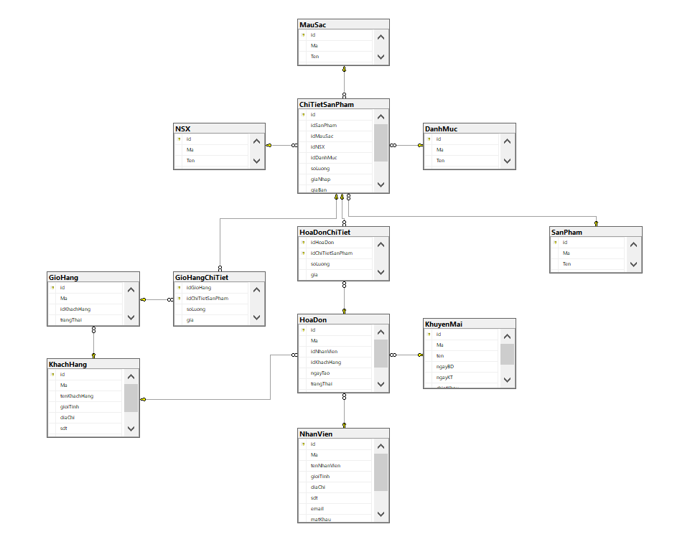

**2. ERD**

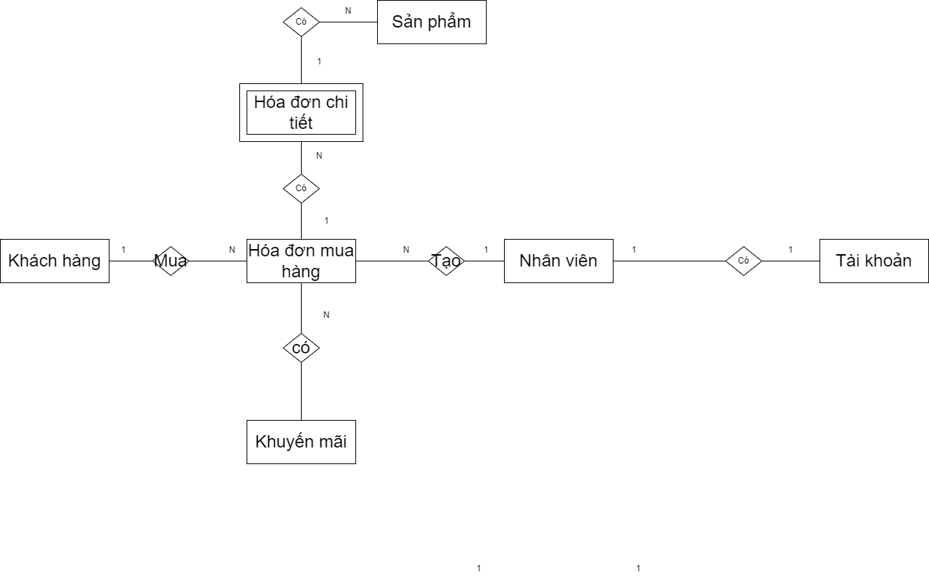

**3. MÔ TẢ**

|  |  |  |  |  |
| --- | --- | --- | --- | --- |
| **Tên bảng** | **Tên cột** | **Kiểu dữ liệu** | **Ràng buộc** | **Mô tả** |
| Sản phẩm | ID | Uniqueidentifier | PK, Not null | Id sản phẩm |
| MA | Varchar(20) | Not null | Mã sản phẩm |
| TEN | Nvarchar(50) | Null | Tên sản phẩm |
| TRANGTHAI | Int | Null | Trạng thái |
| Danh mục | ID | Uniqueidentifier | PK, Not null | Id danh mục |
| MA | Varchar(20) | Not null | Mã danh mục |
| TEN | Nvarchar(50) | Null | Tên danh mục |
| TRANGTHAI | Int | Null | Trạng thái |
| NSX | ID | Uniqueidentifier | PK, Not null | Id nhà sản xuất |
| MA | Varchar(20) | Not null | Mã nhà sản xuất |
| TEN | Nvarchar(50) | Null | Tên nhà sản xuất |
| TRANGTHAI | Int | Null | Trạng thái |
| Màu sắc | ID | Uniqueidentifier | PK, Not null | Id màu sắc |
| MA | Varchar(10) | Not null | Mã màu sắc |
| TEN | Nvarchar(50) | Null | Tên màu sắc |
| TRANGTHAI | Int | Null | Trạng thái |
| Sản phẩm chi tiết | ID | Uniqueidentifier | PK, Not null | Id sản phẩm chi tiết |
| IDSANPHAM | Uniqueidentifier | FK, Null | Id sản phẩm |
| IDDANHMUC | Uniqueidentifier | FK, Null | Id danh mục |
| IDMAUSAC | Uniqueidentifier | FK, Null | Id màu sắc |
| IDNSX | Uniqueidentifier | FK, Null | Id nhà sản xuất |
| SOLUONG | Int | Null | Số lượng |
| GIANHAP | Decimal(20,0) | Null | Giá nhập |
| GIABAN | Decimal(20,0) | Null | Giá bán |
| TRANGTHAI | Int | Null | Trạng thái |
|  | HINHANH | Nvarchar(50) | Null | Hình ảnh |
|  | IDHD | Uniqueidentifier | FK, Not null | Id hóa đơn |
| Hóa đơn chi tiết | IDCTSP | Uniqueidentifier | FK, Not null | Id chi tiết sản phẩm |
| SOLUONG | Int | Null | Số lượng |
| GIA | Double | Null | Giá |
| TRANGTHAI | Int | Null | Trạng thái |
|  | IDGH | Uniqueidentifier | FK, Not null | Id giỏ hàng |
| Giỏ hàng chi tiết | IDCTSP | Uniqueidentifier | FK, Not null | Id chi tiết sản phẩm |
| SOLUONG | Int | Null | Số lượng |
| GIA | Decimal(20,0) | Null | Giá |
| TRANGTHAI | Int | Null | Trạng thái |
| Hóa đơn | ID | Uniqueidentifier | PK, Not null | Id hóa đơn |
| MA | Varchar(20) | Not null | Mã hóa đơn |
| IDNV | Uniqueidentifier | FK, Null | Id nhân viên |
| IDKH | Uniqueidentifier | FK, Null | Id khách hàng |
| NGAYTAO | Date | Null | Ngày tạo |
| TRANGTHAI | Int | Null | Trạng thái |
|  | THOIGIAN | Time | Null | Thời gian |
|  | TONGTIEN | Decimal(20,0) | Null | Tổng tiền |
| IDKM | Uniqueidentifier | FK, Null | Id khuyến mãi |
| Giỏ hàng | ID | Uniqueidentifier | PK, Not null | Id giỏ hàng |
| MA | Varchar(20) | Not null | Mã giỏ hàng |
| IDKH | Uniqueidentifier | FK, Null | Id khách hàng |
|  | TRANGTHAI | Int | Null | Trạng thái |
|  | TONGTIEN | Decimal(20,0) | Null | Tổng tiền |
| Khách hàng | ID | Uniqueidentifier | PK, Not null | Id khách hàng |
| MA | Varchar(20) | Not null | Mã khách hàng |
| TENKH | Nvarchar(50) | Null | Tên Khách hàng |
| GIOITINH | Int | Null | Giới tính |
| SDT | Varchar(10) | Null | Số điện thoại |
| DIACHI | Nvarchar(50) | Null | Địa chỉ |
| EMAIL | Varchar(50) | Null | Email |
| TRANGTHAI | Int | Null | Trạng thái |
| Nhân viên | ID | Uniqueidentifier | PK, Not null | Id nhân viên |
| MA | Varchar(20) | Not null | Mã nhân viên |
|  | TENNV | Nvarchar(50) | Null | Tên nhân viên |
|  | GIOITINH | Int | Null | Giới tính |
|  | DIACHI | Nvarchar(50) | Null | Địa chỉ |
|  | SDT | Varchar(10) | Null | Số điện thoại |
|  | EMAIL | Varchar(50) | Null | Email |
|  | MATKHAU | Varchar(20) | Null | Mật khẩu |
|  | VAITRO | Nvarchar(10) | Null | Vai trò |
|  | TRANGTHAI | Int | Null | Trạng thái |
| Khuyến mãi | ID | Uniqueidentifier | PK, Not null | Id khuyến mãi |
| MA | Varchar(20) | Not null | Mã khuyến mãi |
| TEN | Varchar(50) | Null | Tên khuyến mãi |
| NGAYBD | Date | Null | Ngày bắt đầu |
| NGAYKT | Date | Null | Ngày kết thúc |
| CHIETKHAU | Decimal(20,0) | Null | Chiết khấu |
| TRANGTHAI | Int | Null | Trạng thái |

**PHẦN 3: PHÂN TÍCH VÀ THIẾT KẾ**

**1. Mô hình Use Case**

**1.1. Kí hiệu**

|  |  |
| --- | --- |
| **Ký hiệu** | **Giải thích** |
|  | Use Case là chức năng mà các Actor sẽ sử dụng |
|  | Actor được dùng để chỉ người sử dụng hoặc một đối tượng nào đó bên ngoài tương tác với hệ thống chúng ta đang xem xét |
|  | Generalization được sử dụng để thể hiện quan hệ thừa kế giữa các Actor hoặc giữa các Use Case với nhau. |
|  | Include là quan hệ giữa các Use Case với nhau, nó mô tả việc một Use Case lớn được chia ra  thành các Use Case nhỏ để dễ cài đặt (module hóa) hoặc thể hiện sự dùng lại |
|  | Extend dùng để mô tả quan hệ giữa 2 Use Case. Quan hệ Extend được sử dụng khi có một Use Case được tạo ra để bổ sung chức năng cho một Use Case có sẵn và được sử dụng trong một điều kiện nhất định nào đó |
|  | Boundary of System là ranh giới của hệ thống |

**1.2 Use Case Tổng**

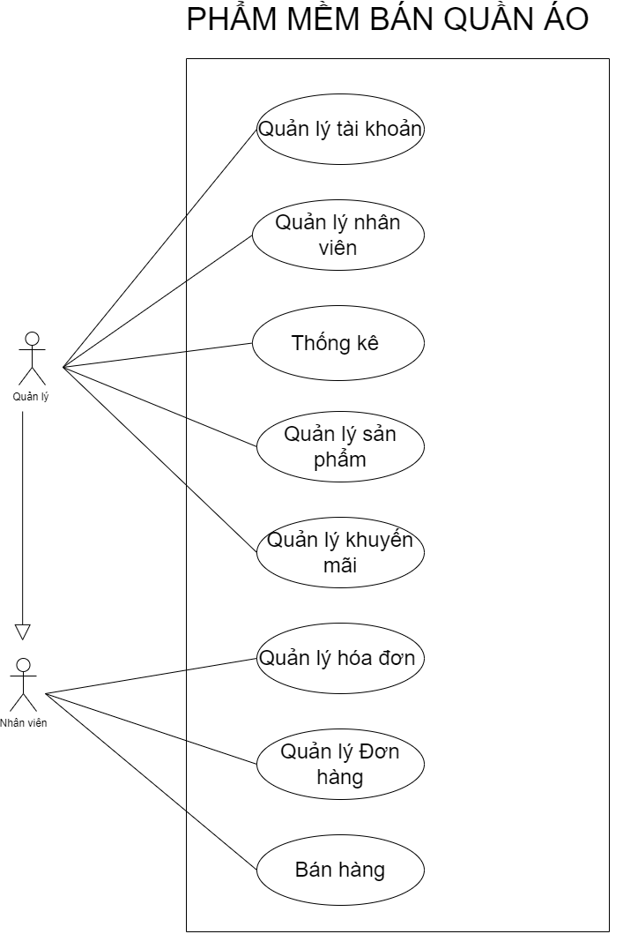

**2. Mô hình Activity Diagram**

**2.1 Kí hiệu**

|  |  |
| --- | --- |
| **Ký hiệu** | **Giải thích** |
|  | **Start point**: Trạng thái bắt đầu trước khi một hoạt động diễn ra |
|  | **End state:** Trạng thái kết thúc 1 hoạt động |
|  | **Action state**: một hoạt động đại diện cho việc thực hiện 1 hành  đồng trên các đối tượng hoặc bởi các đối tượng |
|  | **Condition**: nút điều kiện và phân nhánh True - False |
|  | **Join**: sử dụng để hợp nhất 2 hành động thành 1 |
|  | **Fork**: sử dụng khi thực thi 2 hành động cùng 1 lúc |
|  | **Action flow**: luồng hành động |

**2.2 Sơ đồ**

**2.2.1 Đăng nhập**

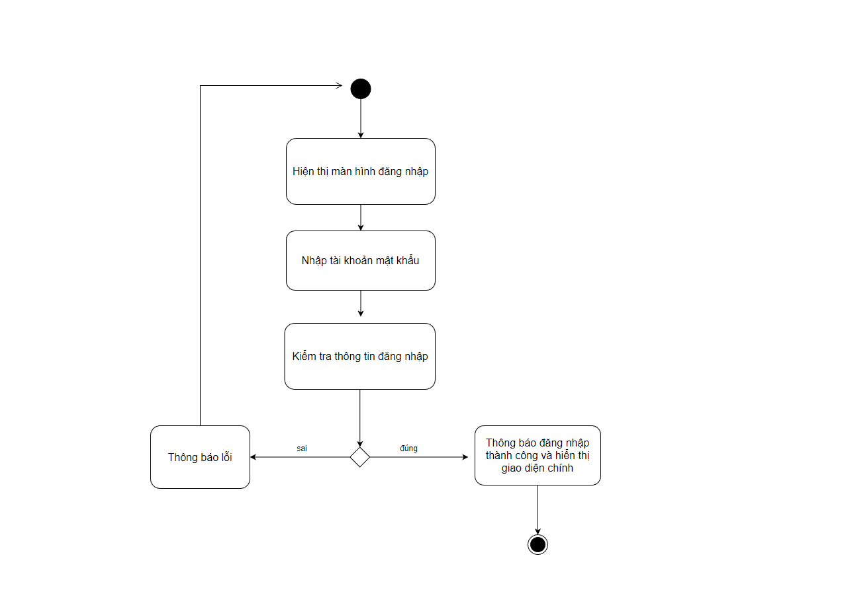

**2.2.2 Đổi mật khẩu**

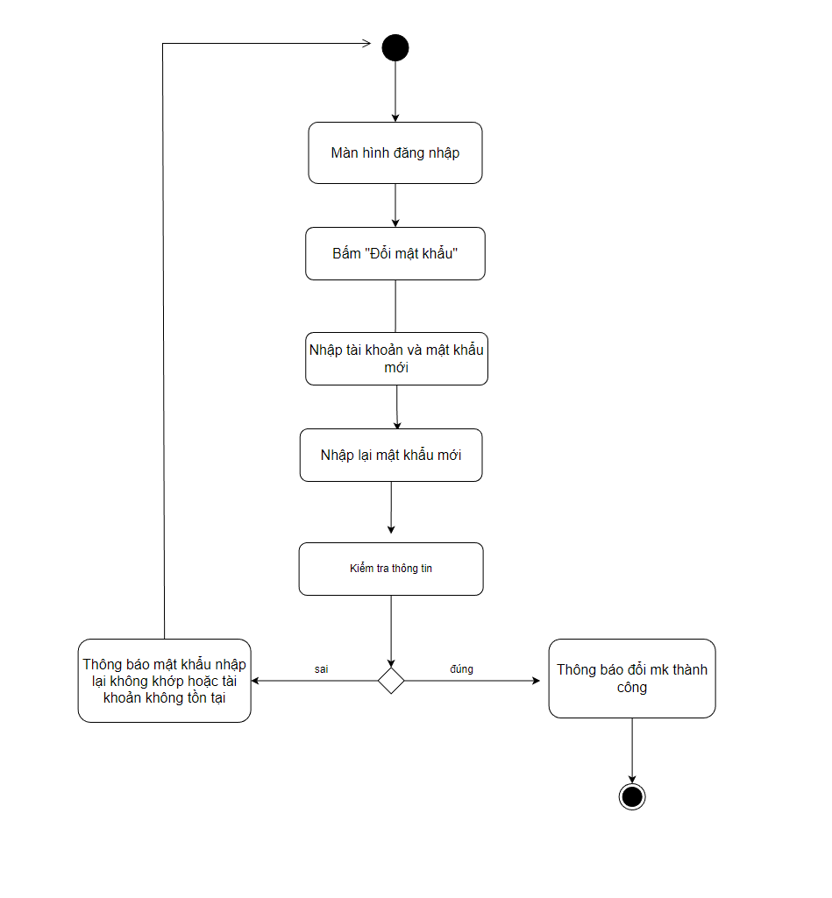

**2.2.3 Order**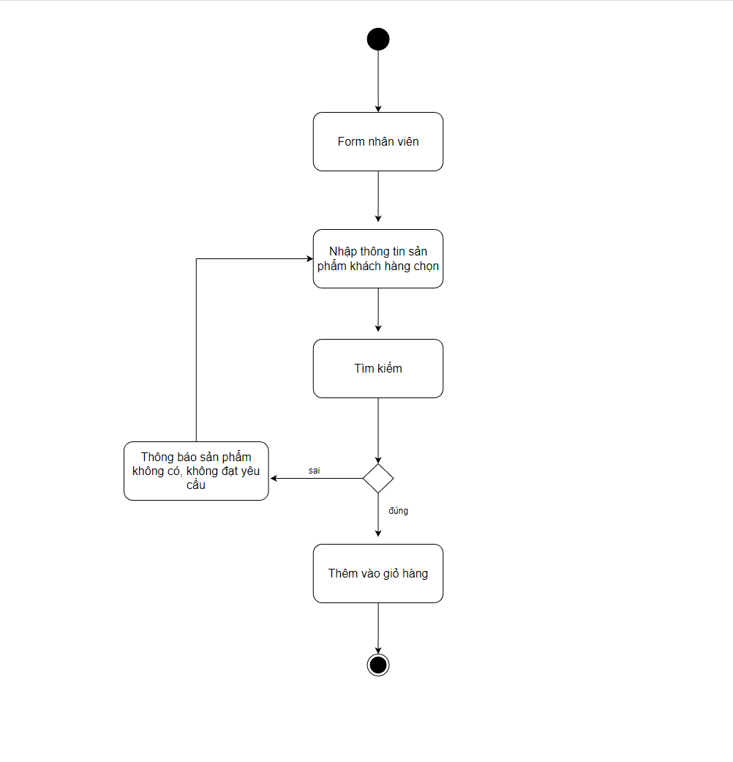

**2.2.4 Thanh toán**

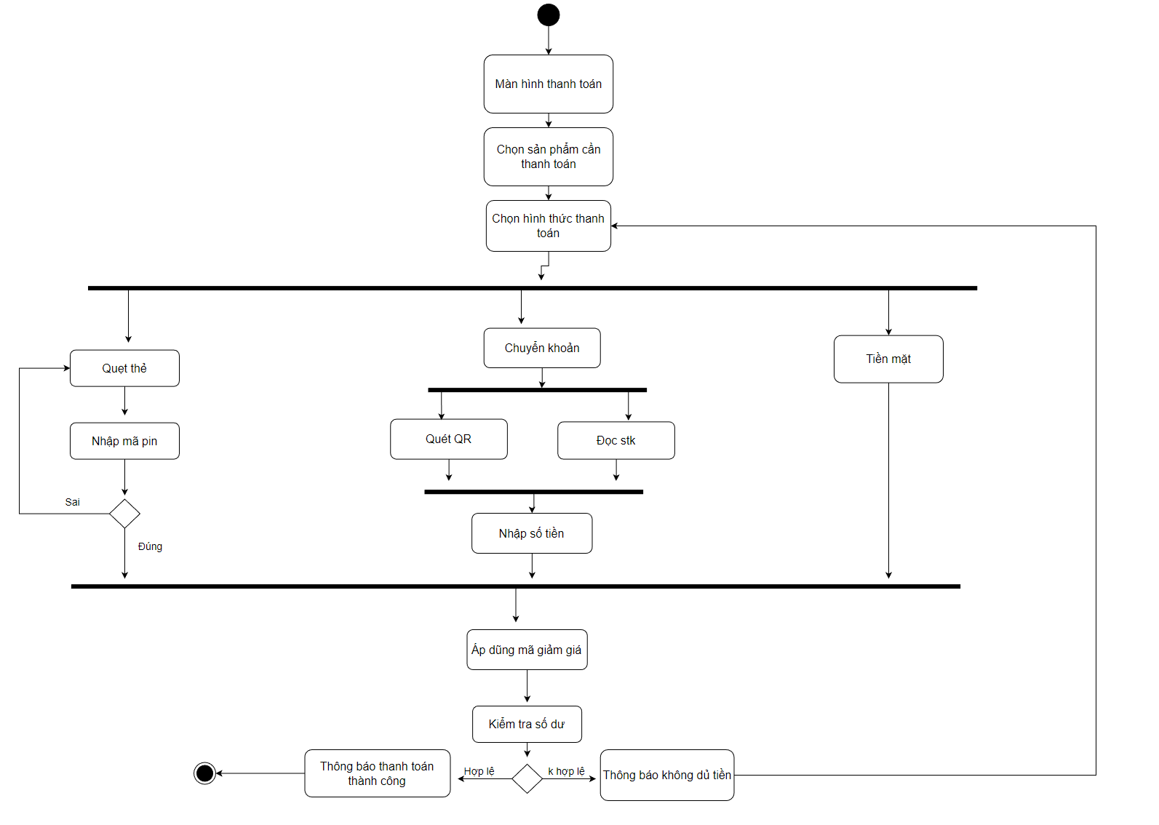

**2.2.5 Áp dụng Khuyến mãi**

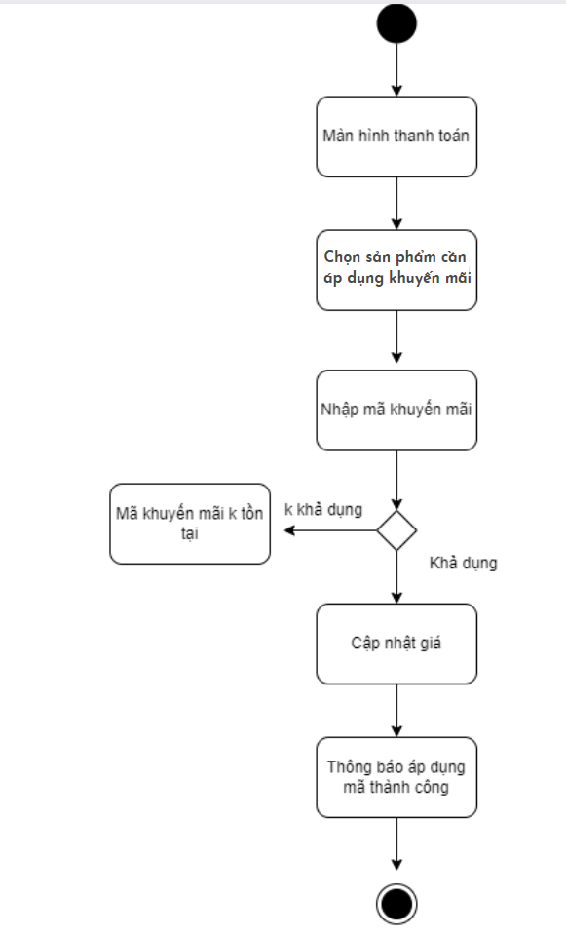

**2.2.6 Thêm khách hàng**

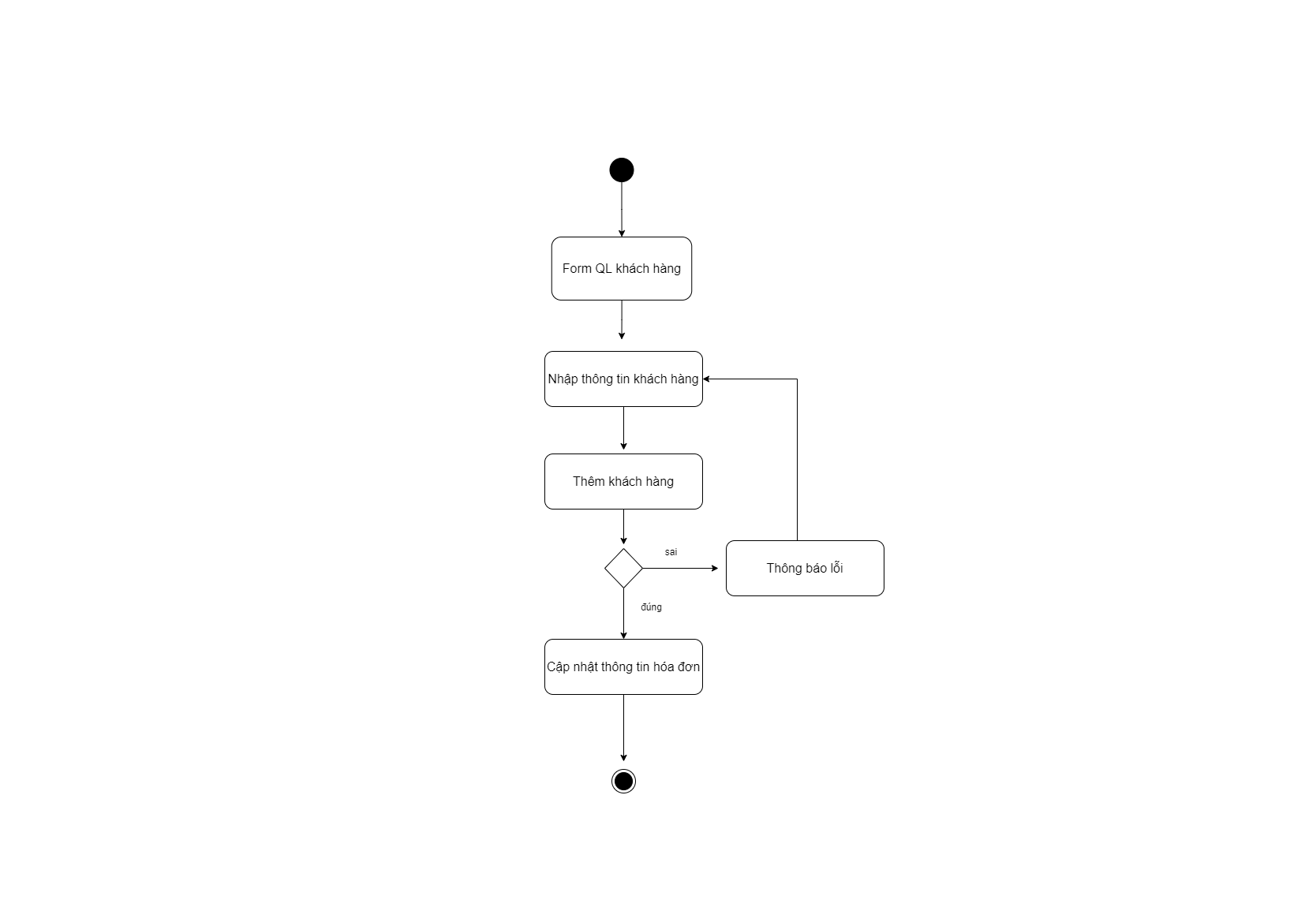

**2.2.7 Xóa khách hàng**

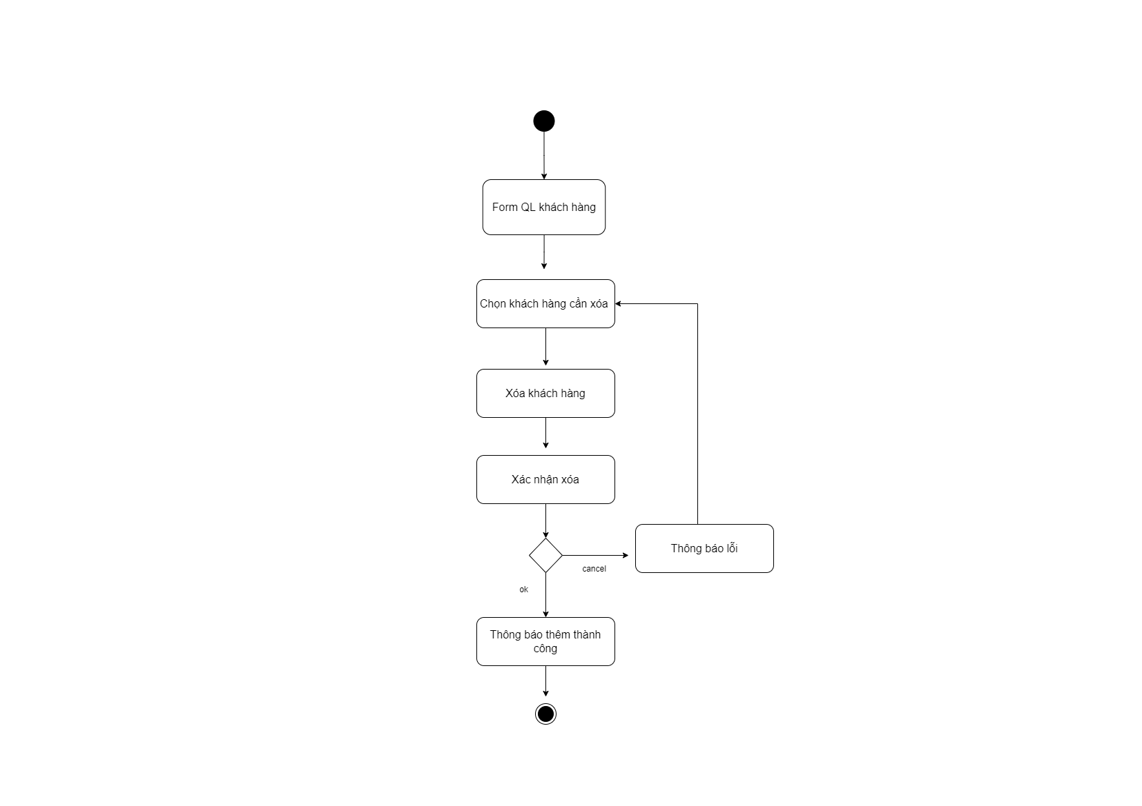

**2.2.8 Sửa khách hàng**

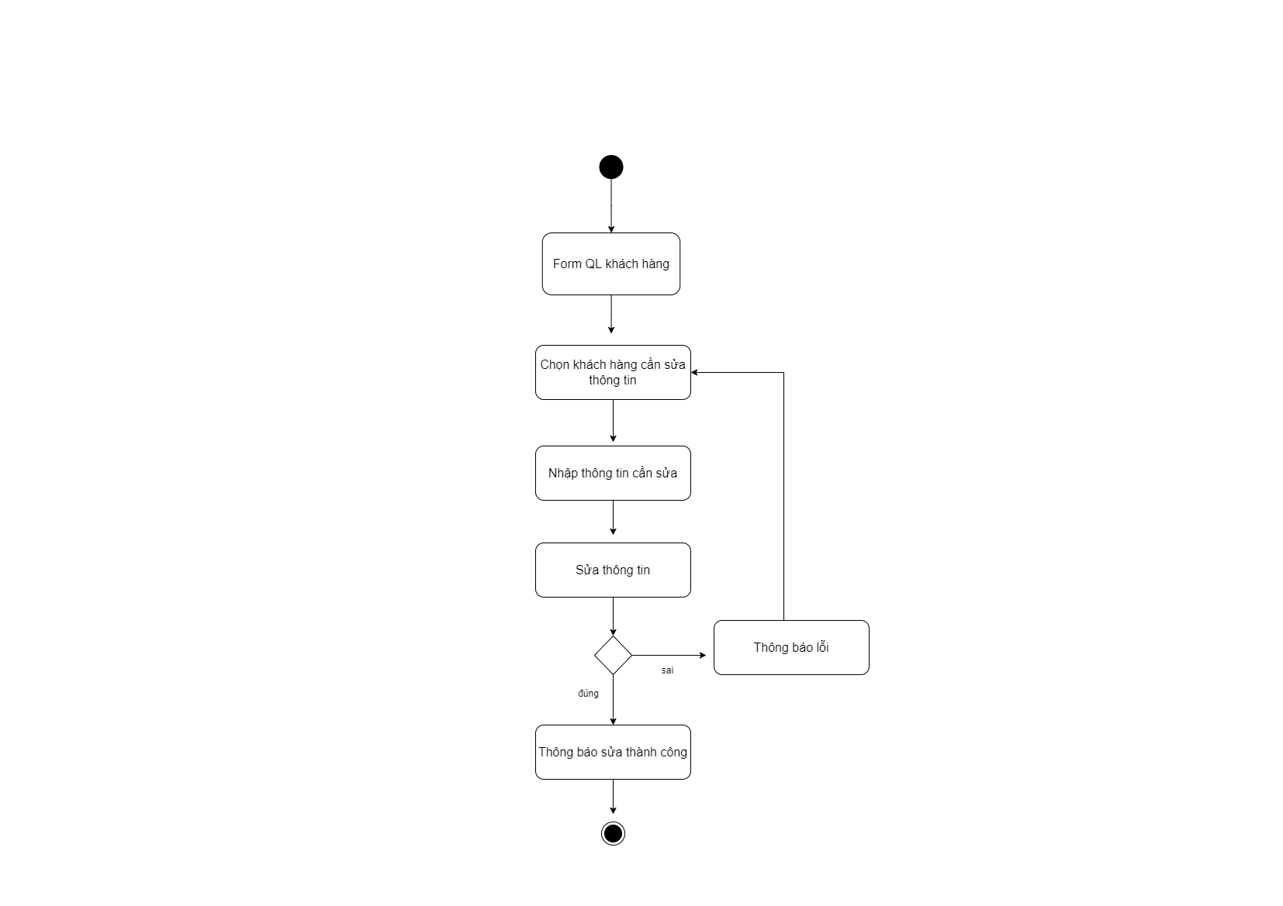

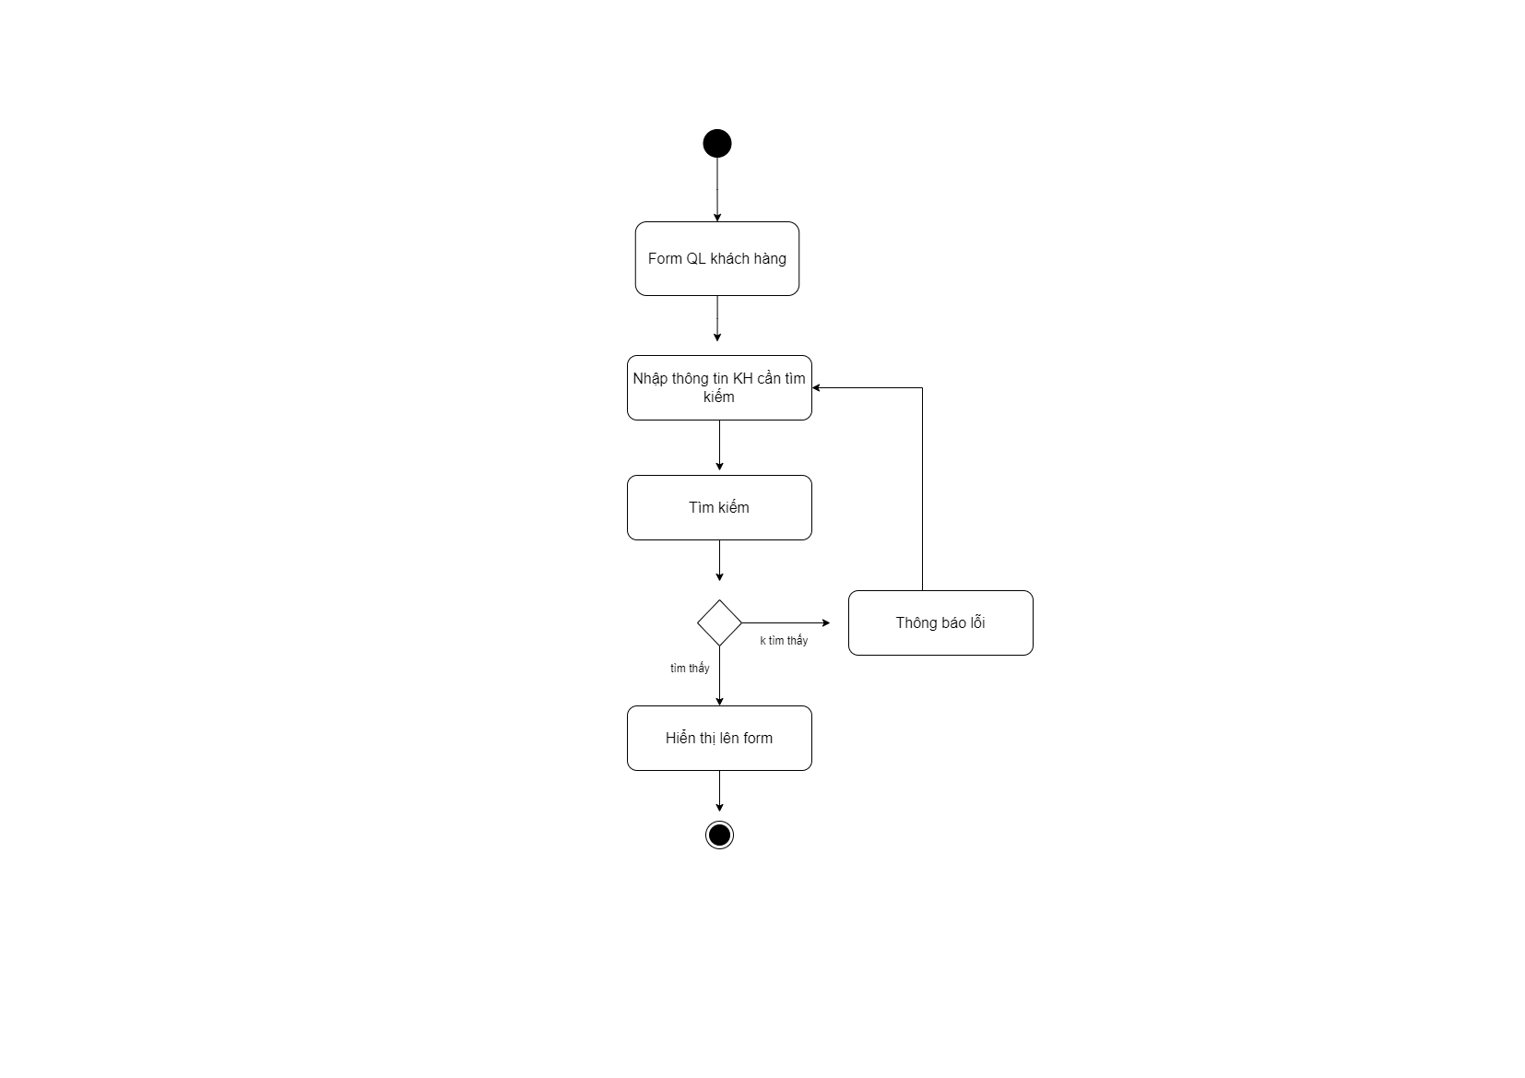**2.2.9 Tìm KH**

**2.2.10 QL hóa đơn**

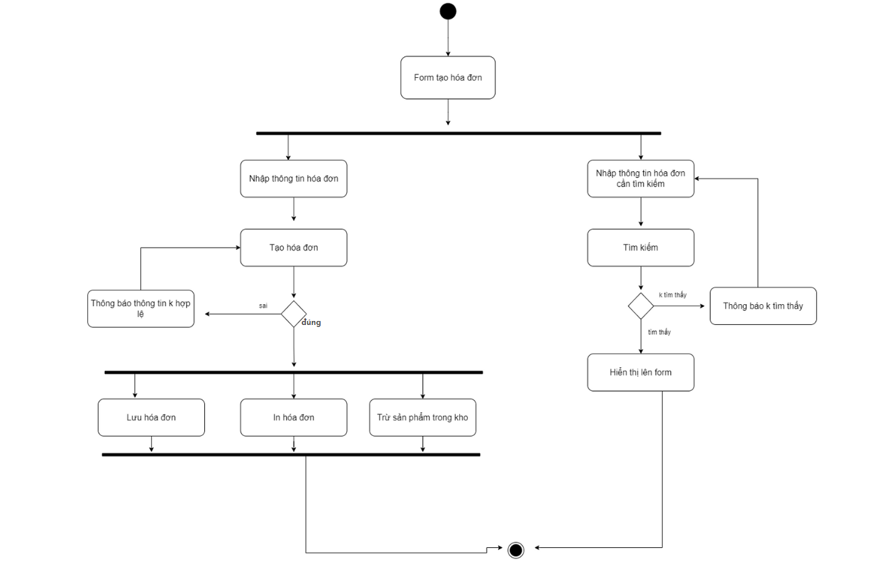

**2.2.11 Thêm sản phẩm**

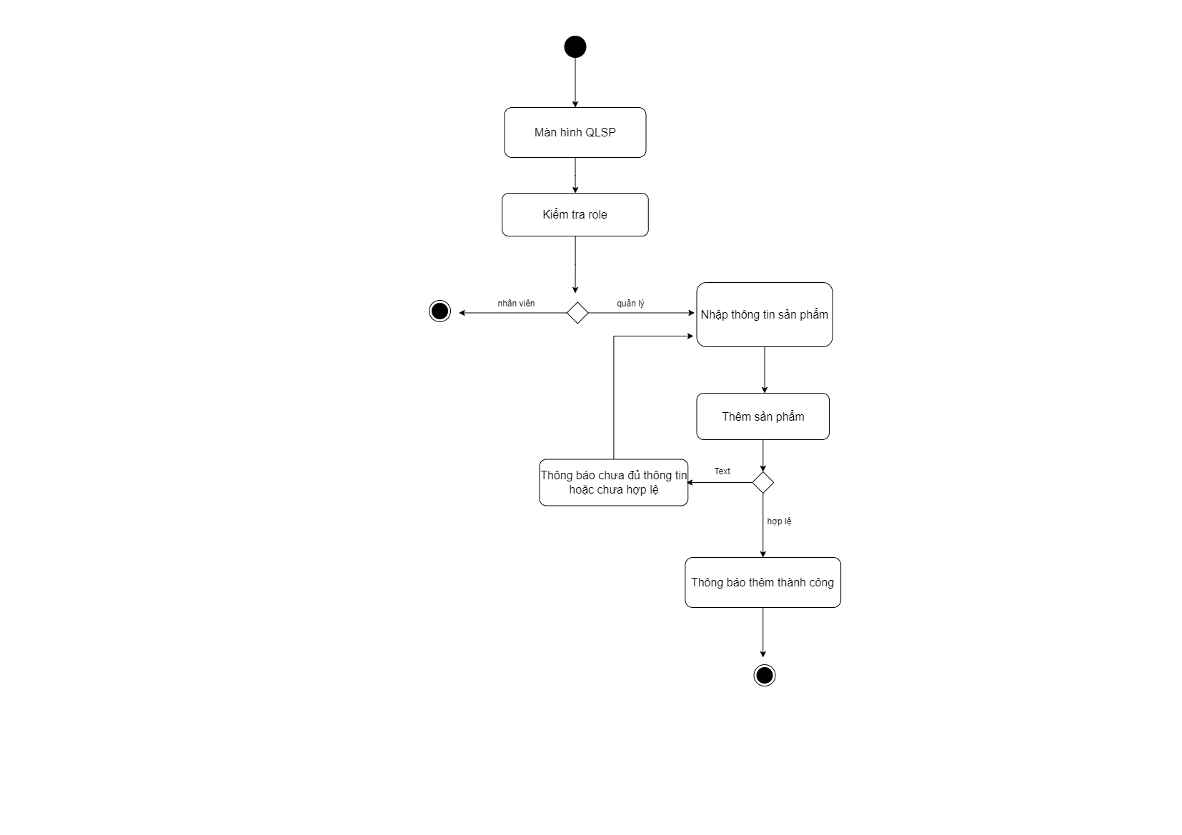

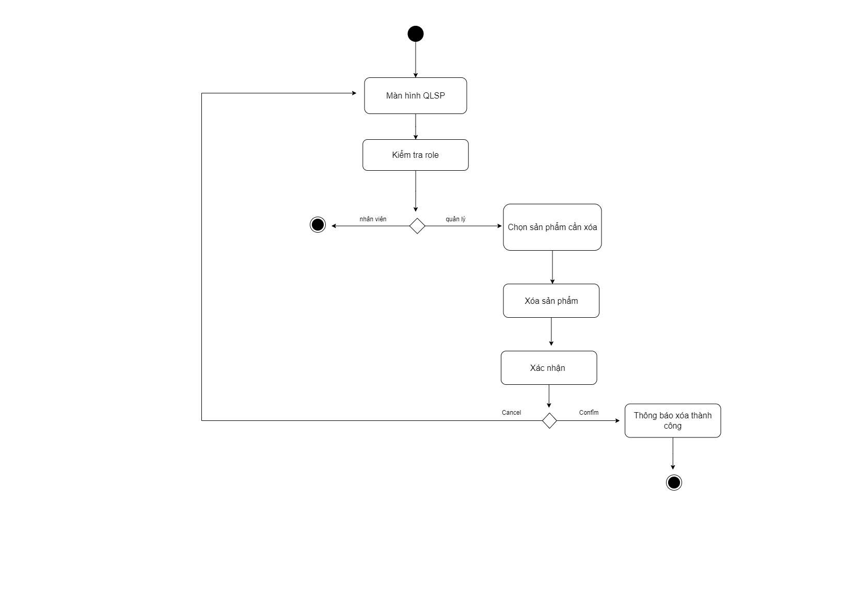**2.2.12 Xóa sp**

**2.2.13 Sửa sp**

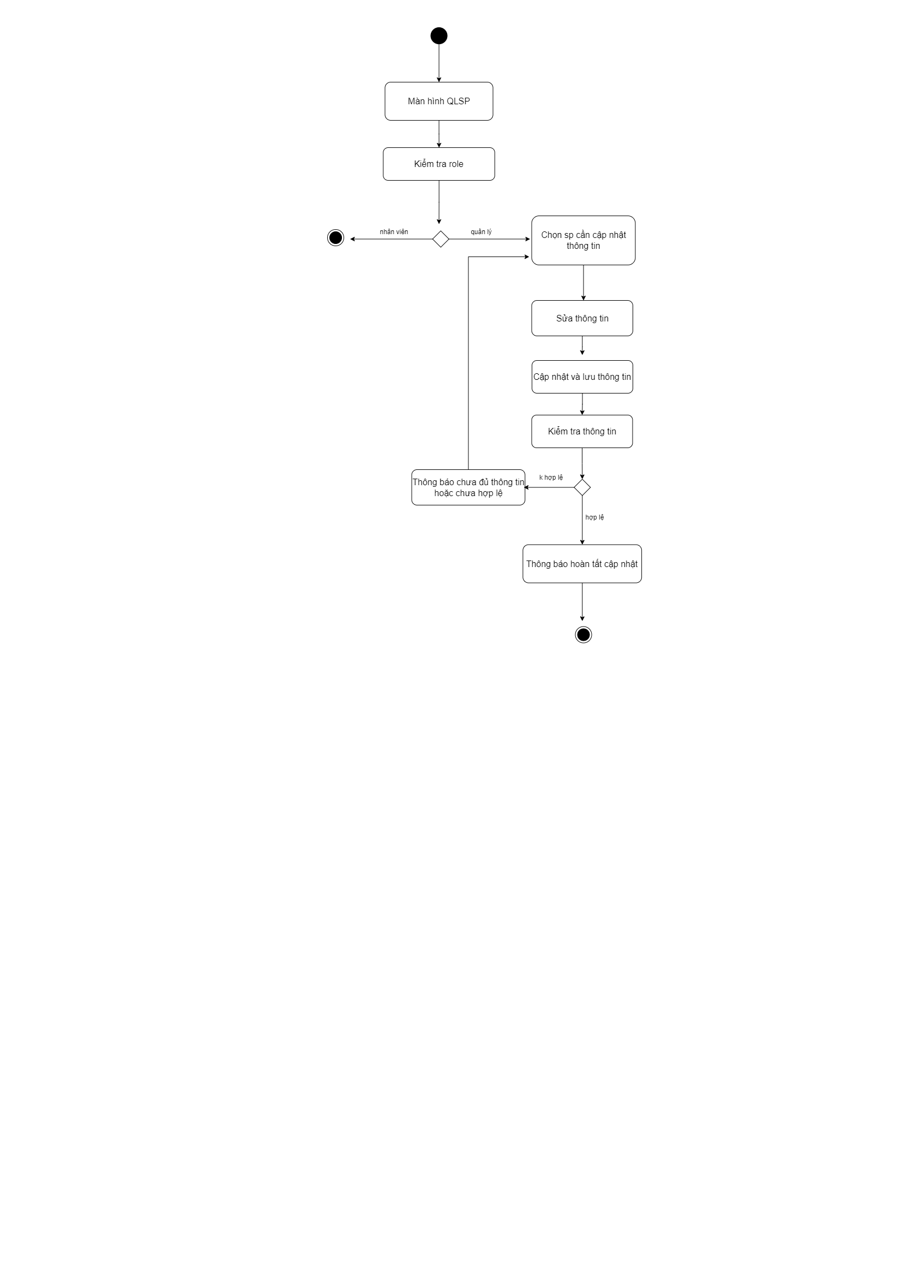

**2.2.14 Tìm sp**

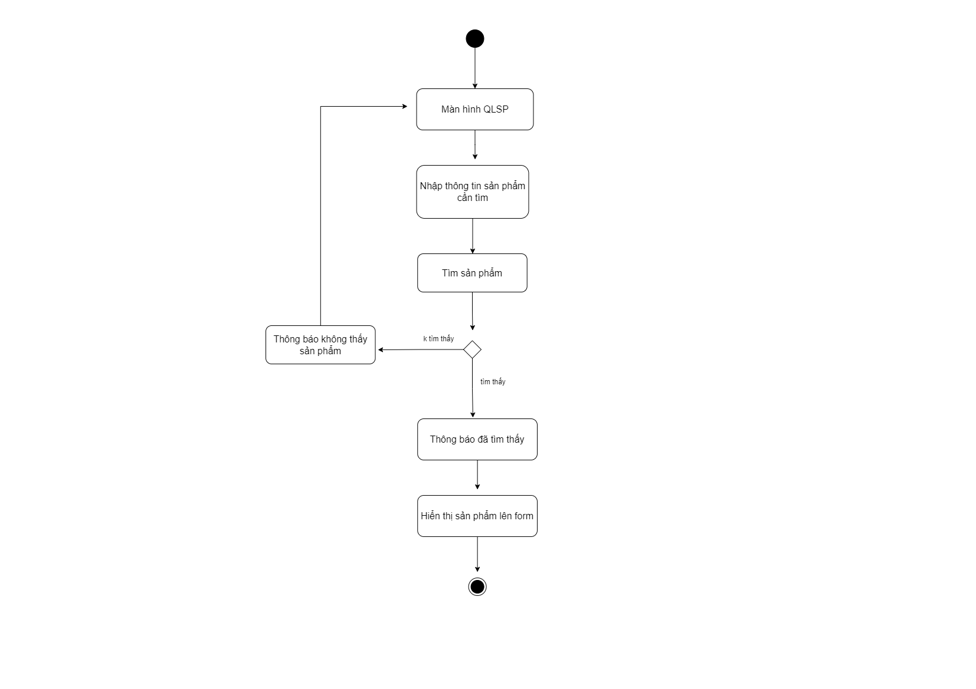

**2.2.15 Thêm nhân viên**

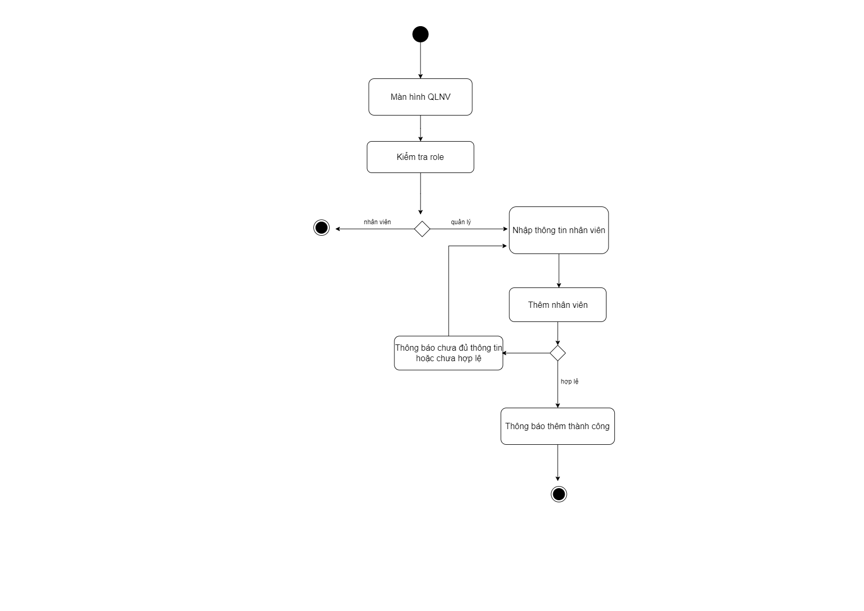

**2.2.16 Xóa nv**

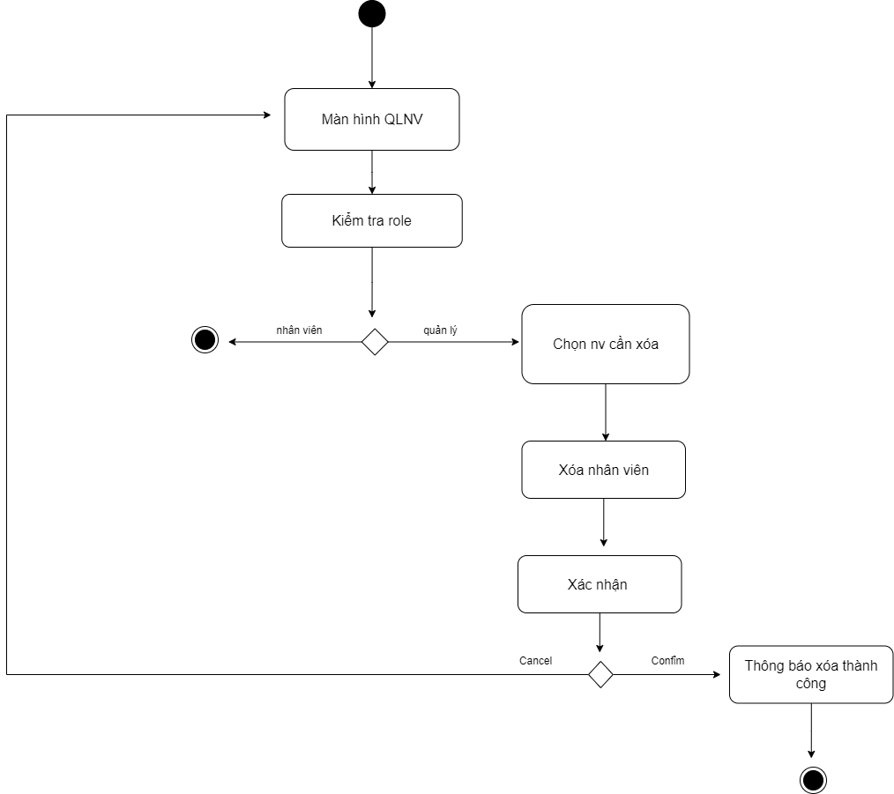

**2.2.17 Sửa nv**

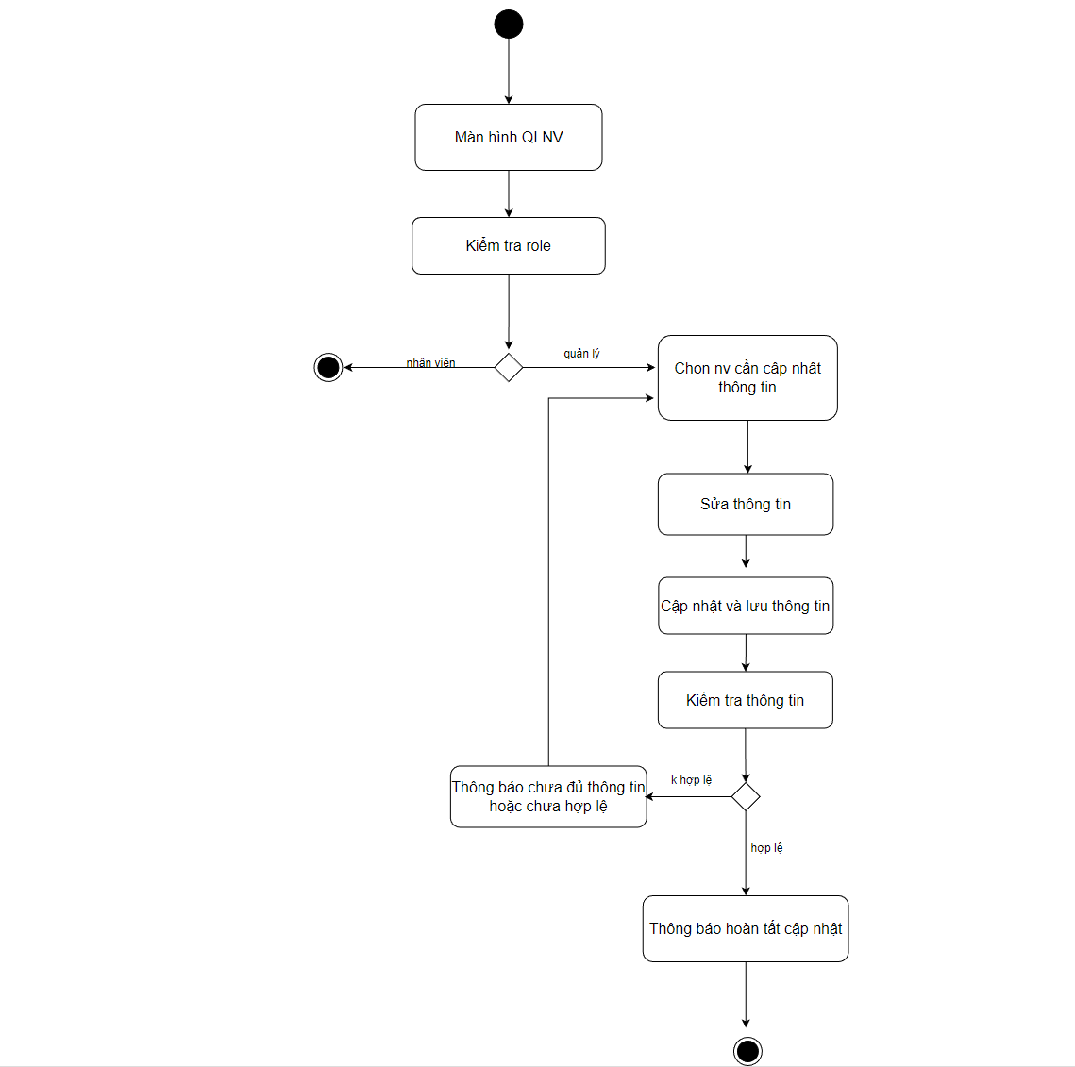

**2.2.18 Tìm nv**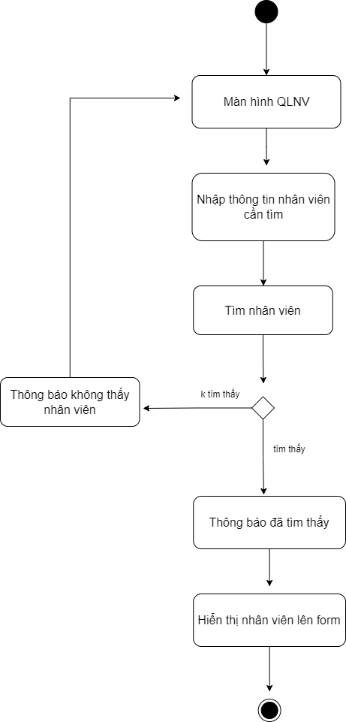

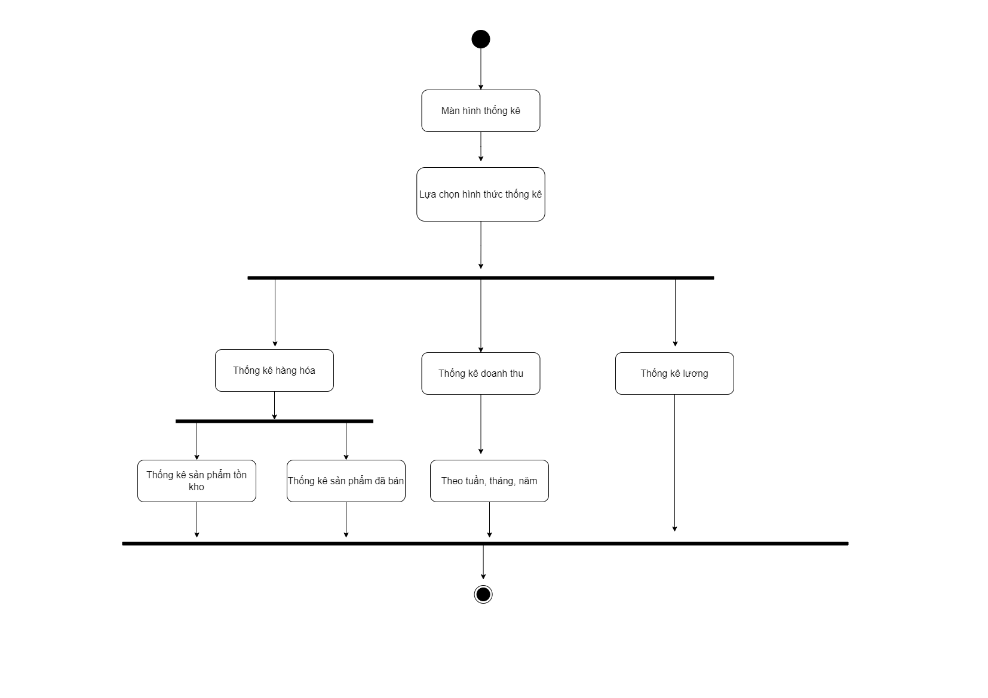**2.2.19 Thống kê**

**2.2.20 QL khuyến mãi**

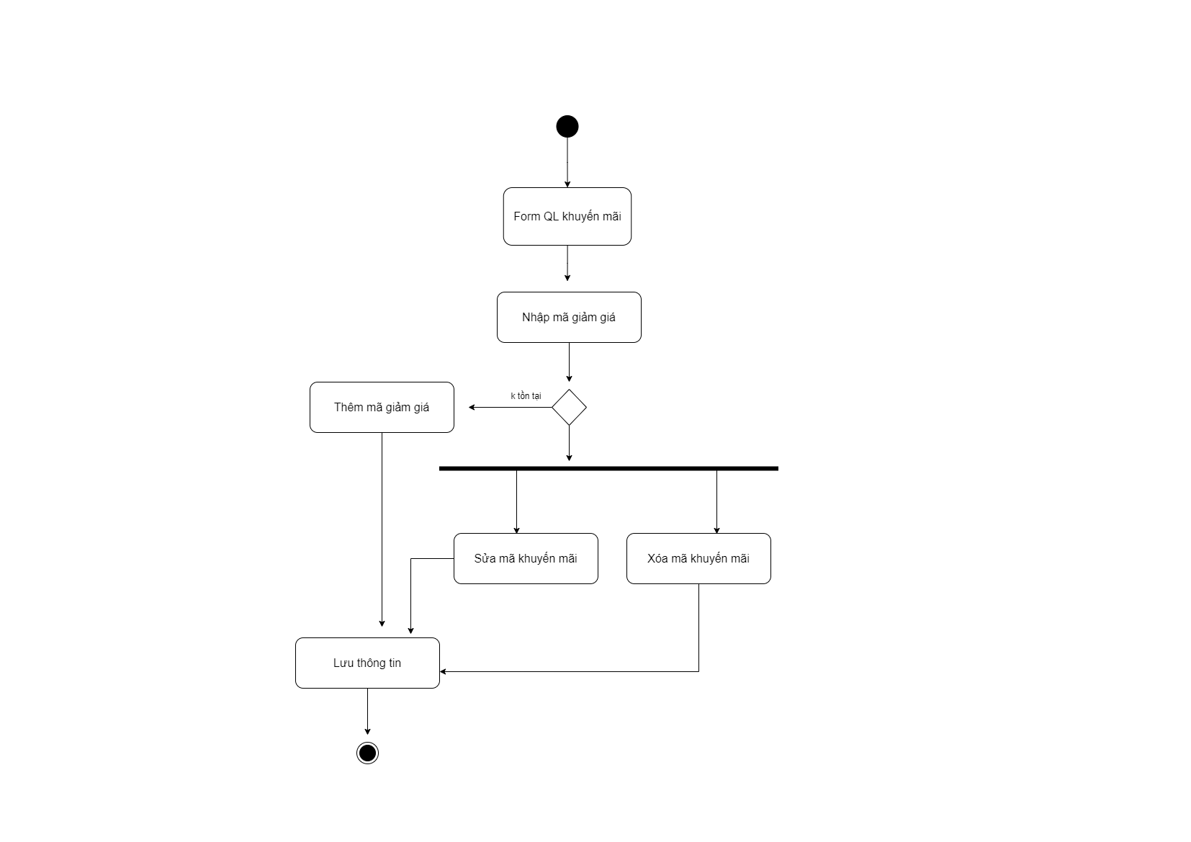

**3. Class diagram**

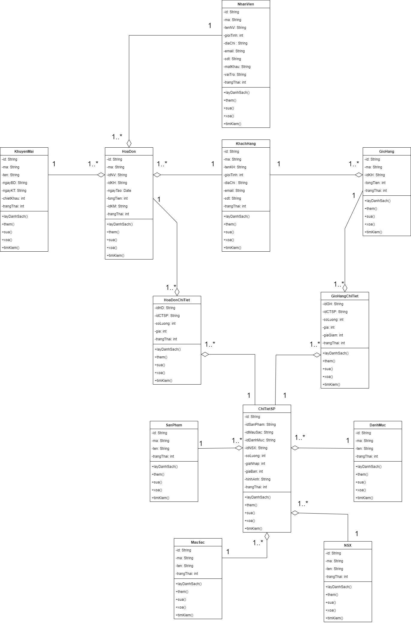

**4. Thiết kế giao diện**

**4.1 Đăng nhập**

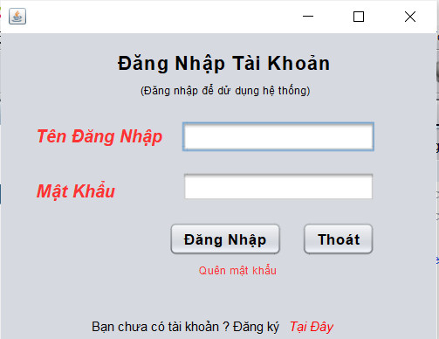

# 4.2 Đổi mật khẩu

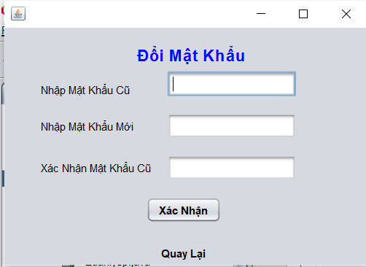

**4.3 Quản lý sản phẩm**

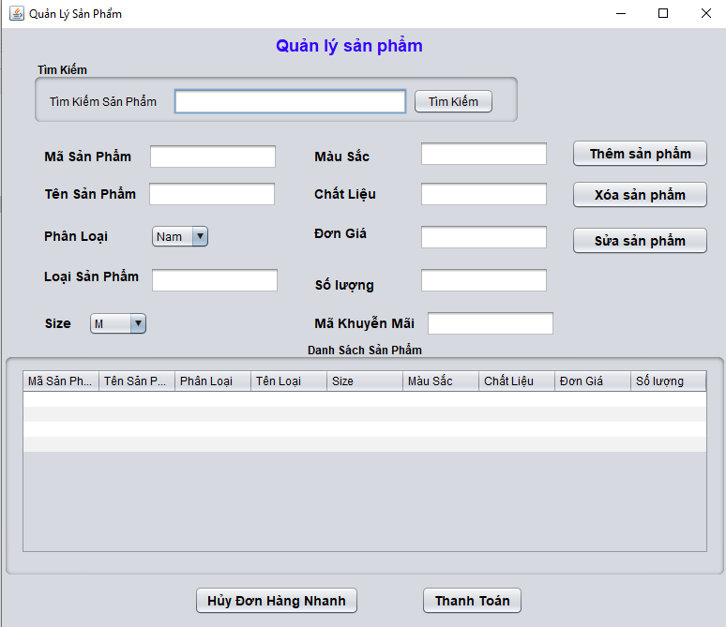

**4.4 Hoá đơn**

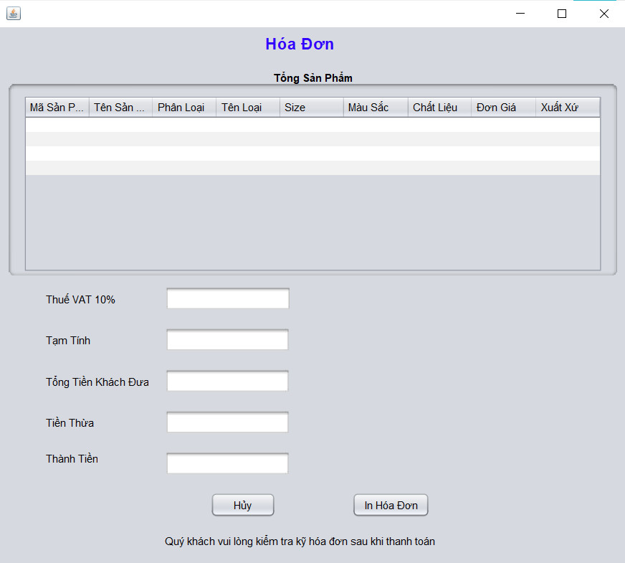

**4.5 Quản lý nhân viên**

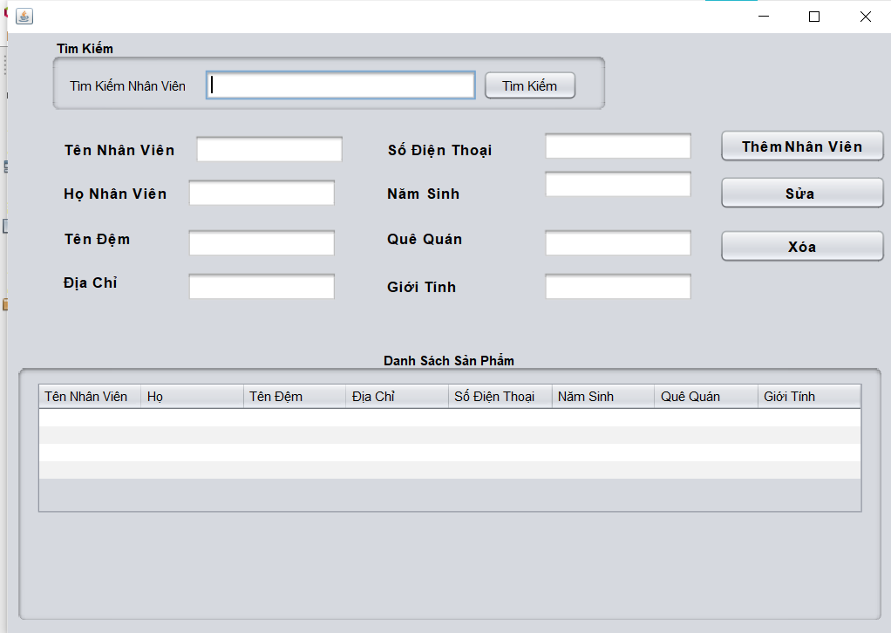

# 4.6 Quản lý khuyến mãi

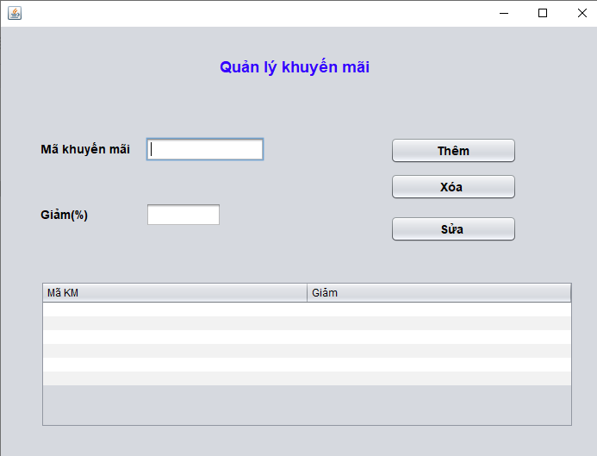

# 5. Sequence Diagram

**5.1 Đăng nhập**

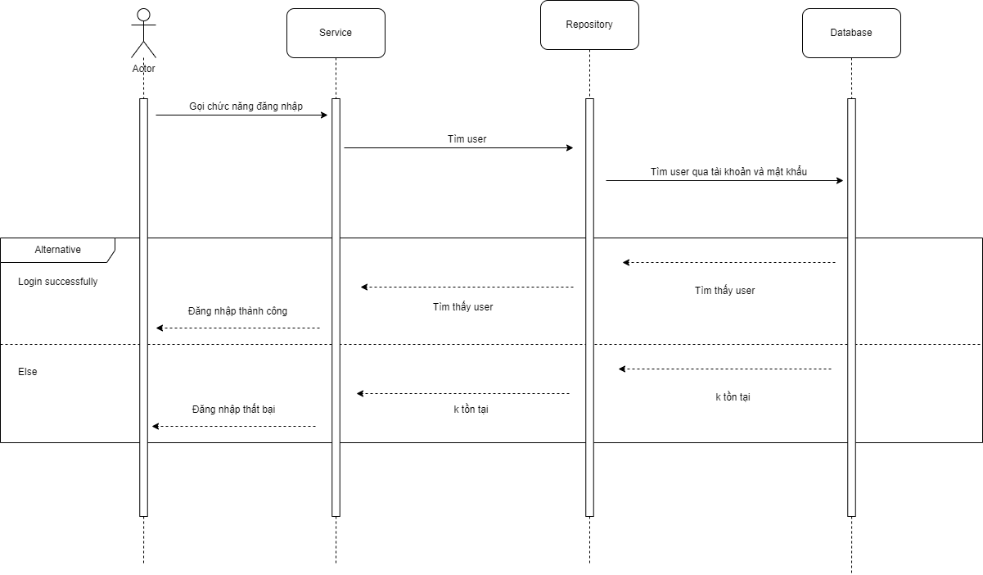

**5.1 Đổi mật khẩu**

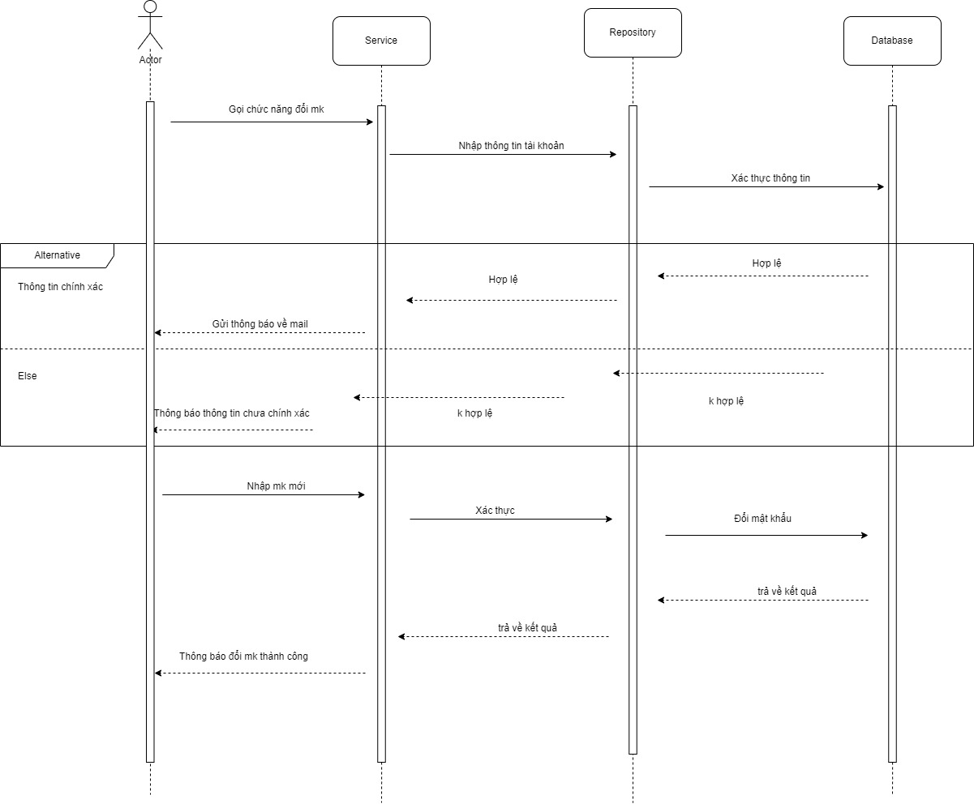

**5.2 Order**

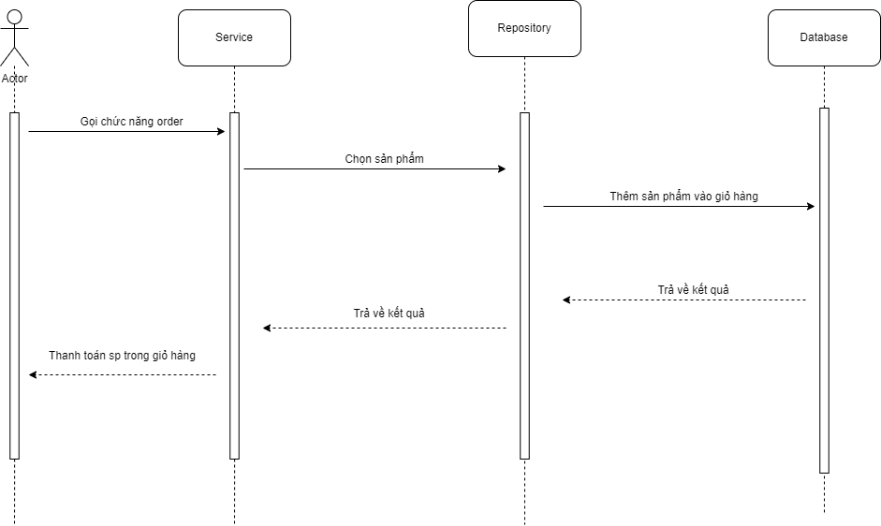

**5.3 Áp dụng KM**

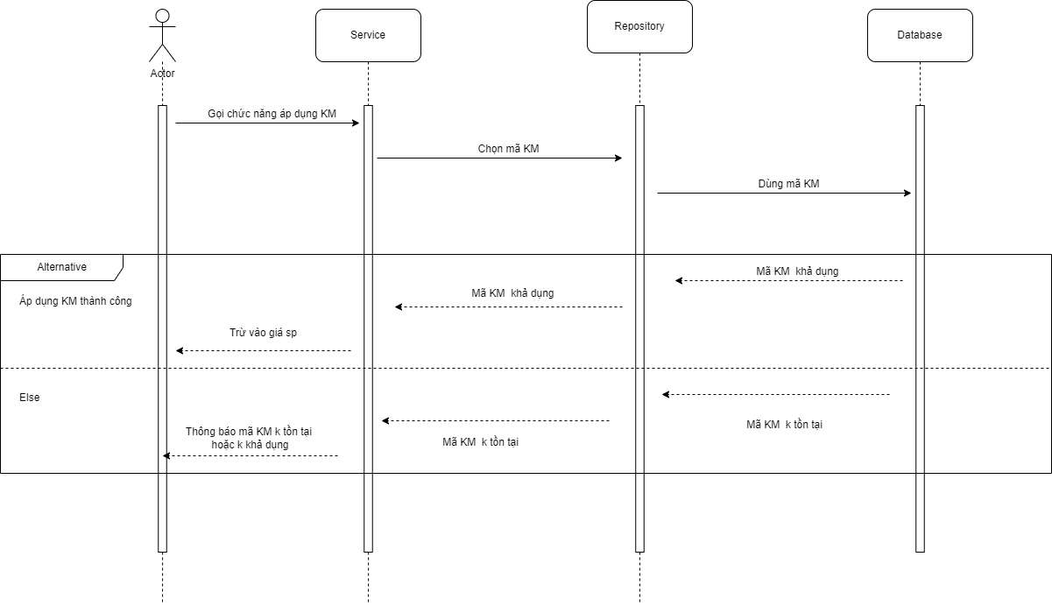

**5.4 Thanh toán**

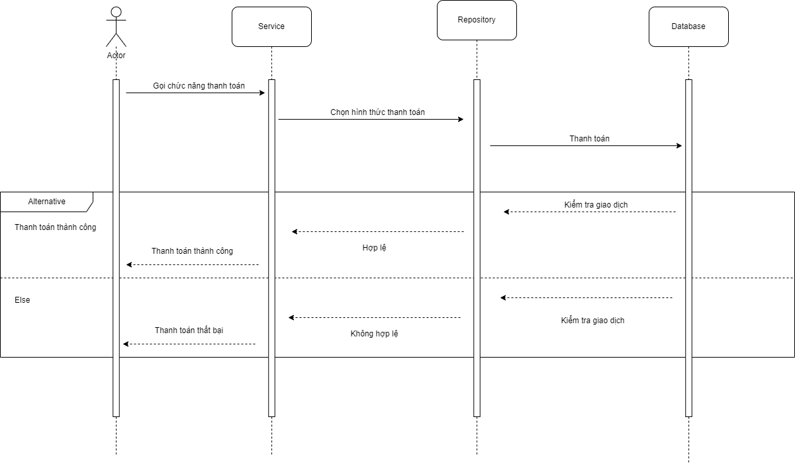

**5.5 Thêm nhân viên**

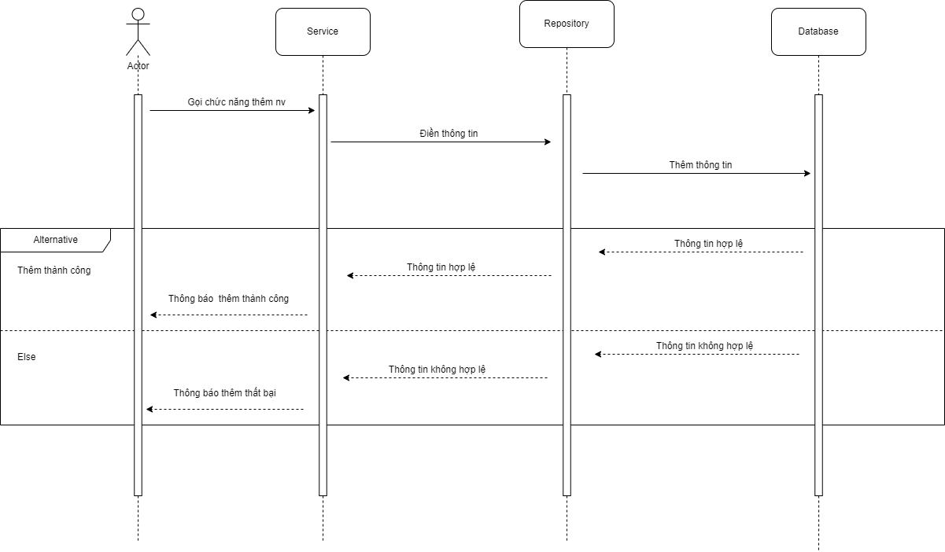

**5.6 Xóa nhân viên**

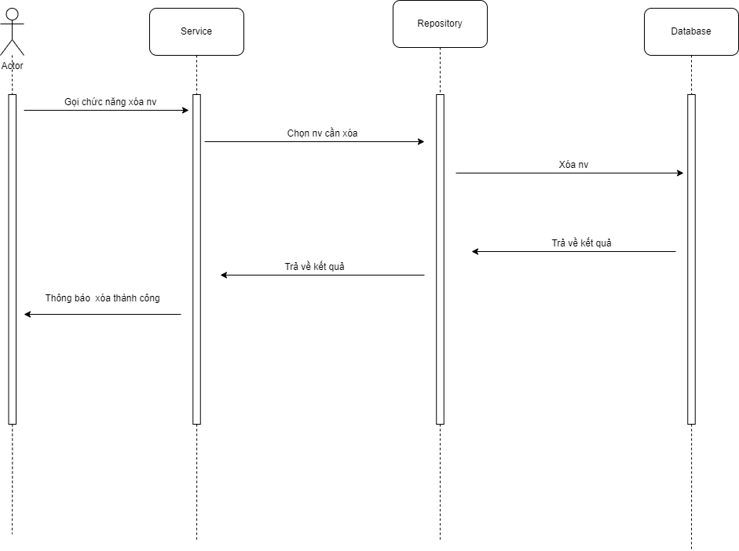

**5.7 Sửa nhân viên**

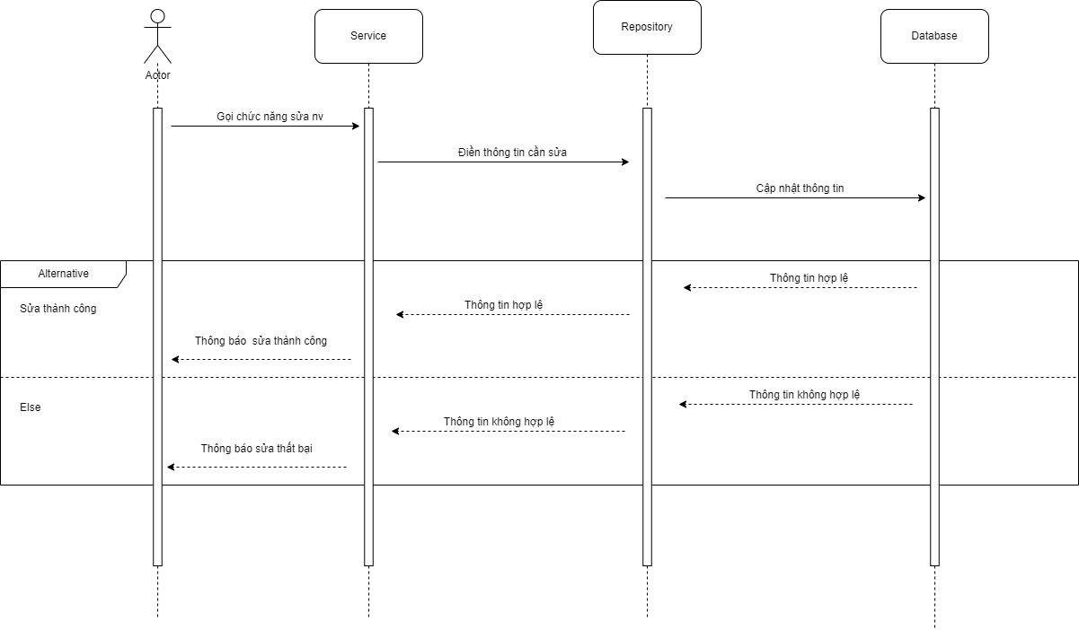

**5.8 Tìm nhân viên**

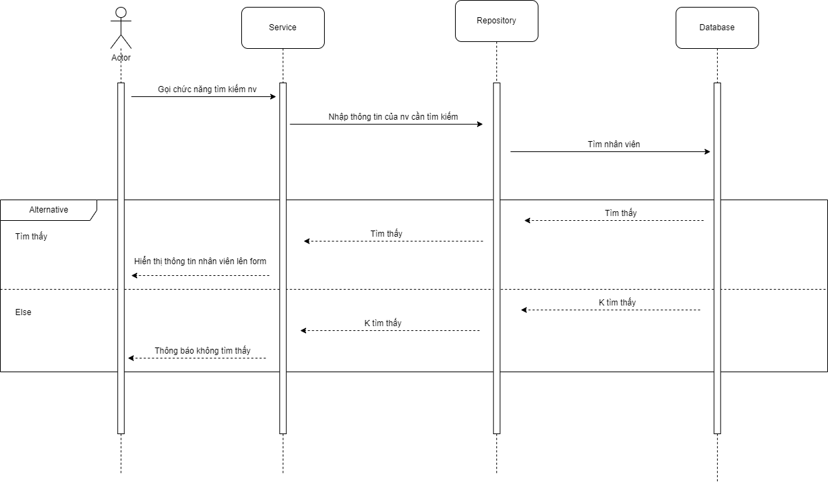

**5.9 Thêm sản phẩm**

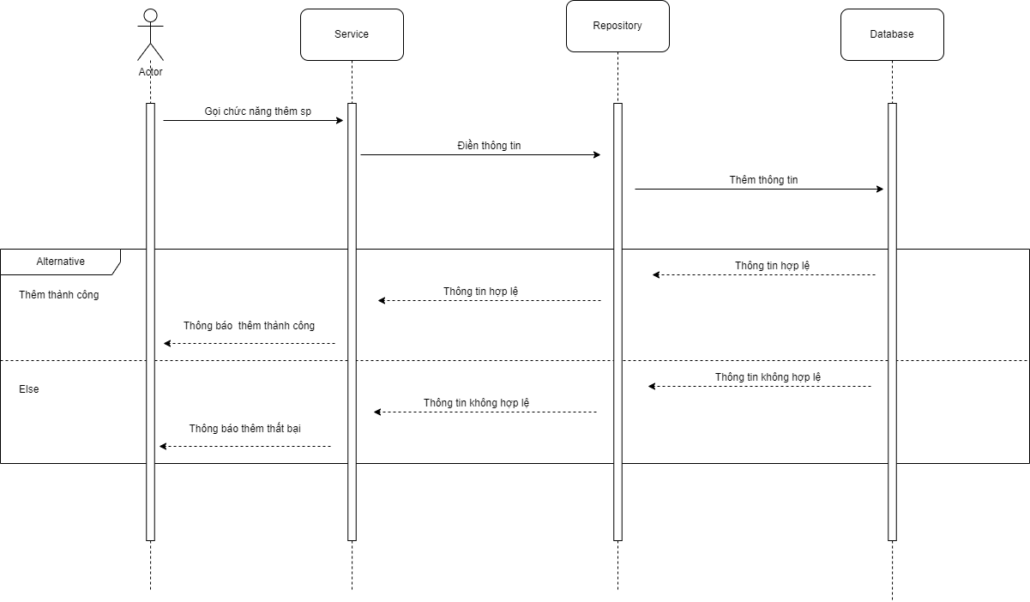

**5.10 Xóa sp**

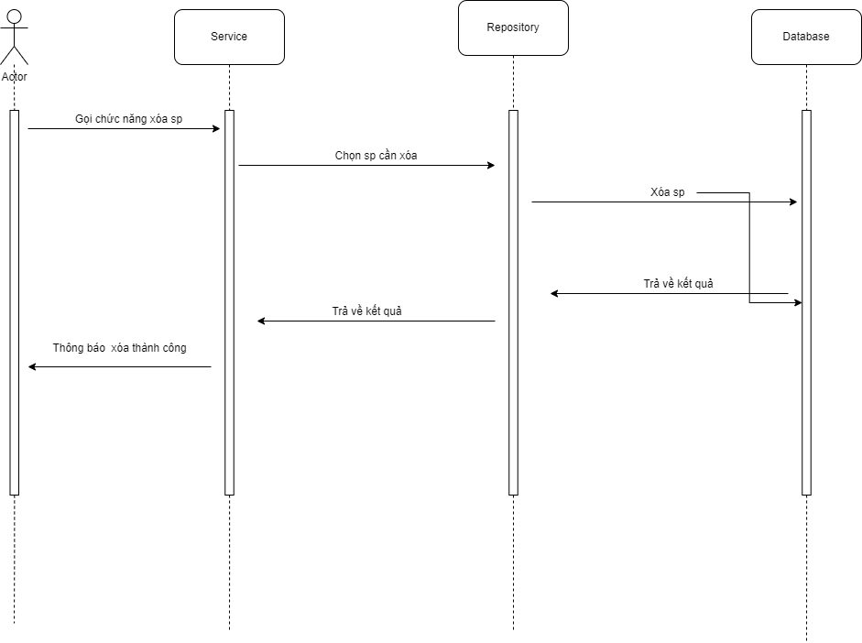

**5.11 Sửa sp**

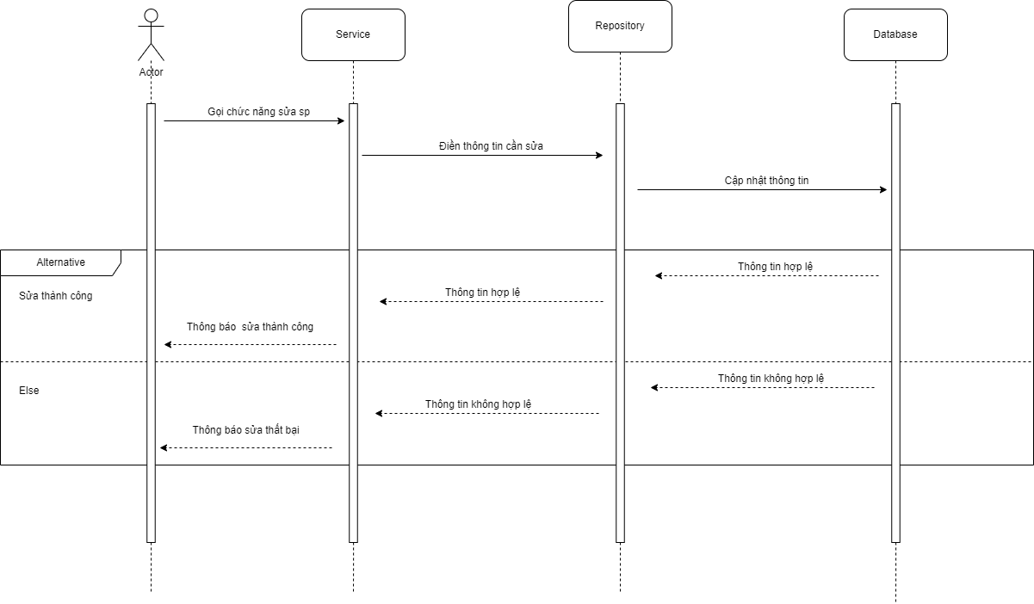

# 5.12 Tìm sản phẩm

# 

# 5.13 Thống kê

# 

**5.14 Tạo Khuyến mãi**

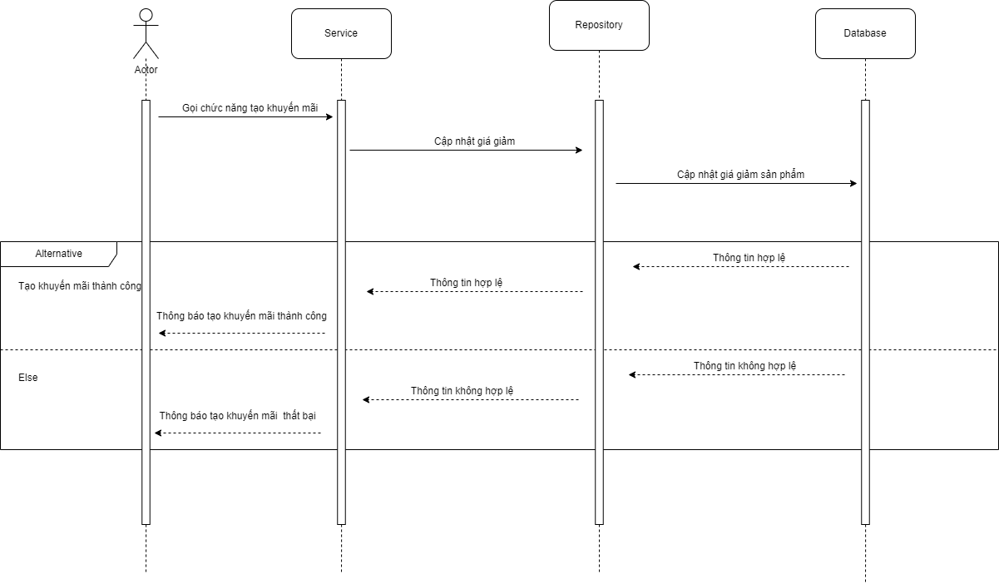

# 5.15 In hóa đơn

# 5.16 Thêm khách hàng

# 

# 5.17 xóa kh

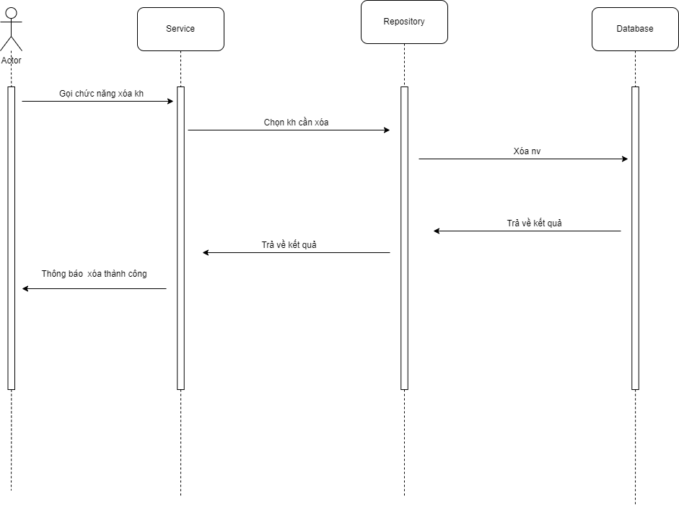

# 5.18 sửa kh

# 5.19 tìm kh

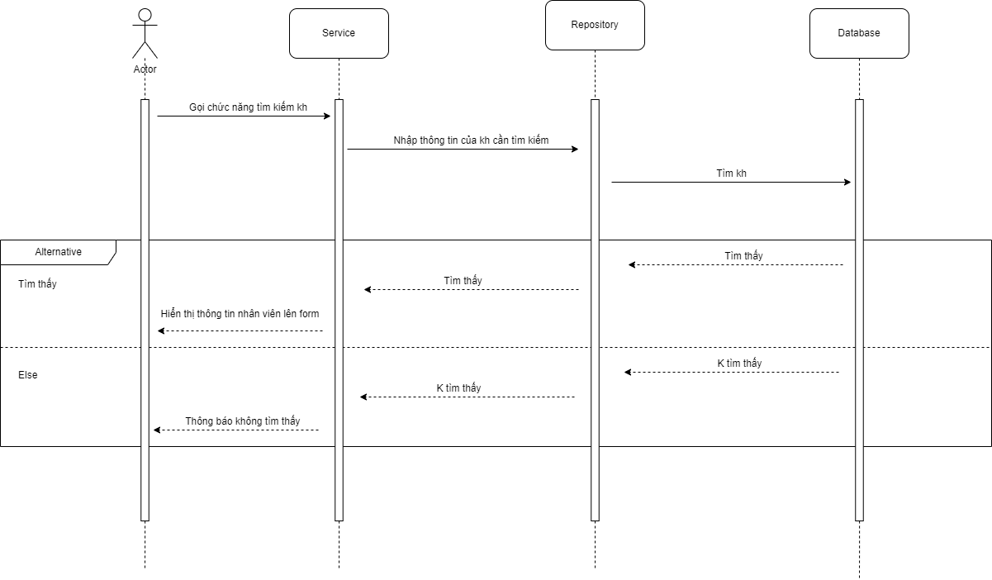

# PHẦN 4: CÁC CHỨC NĂNG

## Tính năng số 1: chức năng đăng nhập

|  |  |
| --- | --- |
| **Mô tả** | **Tác nhân** |
| Dùng để đăng nhập vào hệ thống để sử dụng các chức năng của phần mềm. Chức năng đăng nhập cần tính bảo mật cao, khi điền đúng các thông tin thì mới đăng nhập được vào hệ thống, nếu không điền đầy đủ hoặc điền sai thông tin, hệ thống sẽ thông báo cho người dùng | Chủ cửa hàng |
| Quản lý |

## Tính năng số 2: chức năng đổi mật khẩu

|  |  |
| --- | --- |
| **Mô tả** | **Tác nhân** |
| Dùng để đổi mật khẩu của người sử dụng khi có nhu cầu, mật khẩu mới sẽ được sử dụng cho lần đăng nhập tiếp theo Yêu cầu nhập đầy đủ và đúng các thông tin, nếu không hệ thống sẽ báo lỗi. | Chủ cửa hàng |
| Quản lý |

## Tính năng số 3: chức năng quản lý sản phẩm

|  |  |
| --- | --- |
| **Mô tả** | **Tác nhân** |
| * Người dùng đăng nhập vào hệ thống. Chọn vào Quản lý sản phẩm. * Chức năng dùng để quản lý thông tin sản phẩm. * Có thể: xem, thêm, cập nhật, xóa và tìm kiếm sản phẩm. * Yêu cầu: nhập đầy đủ và đúng định dạng các thông tin, nếu ko hệ thống sẽ thông báo lỗi cho người dùng | Chủ cửa hàng |
| Quản lý |

## Tính năng số 4: Chức năng quản lý nhân viên

|  |  |
| --- | --- |
| **Mô tả** | **Tác nhân** |
| * Người sử dụng đăng nhập vào hệ thống và vào chức năng Quản lý nhân viên. * Chức năng dùng để quản lý thông tin của các nhân viên có trong hệ thống. * Có thể: xem, thêm, cập nhật, xóa và tìm kiếm nhân viên. * Yêu cầu: Các thông tin nhập vào phải đúng định dạng, nếu không hệ thống sẽ thông báo lỗi | Chủ cửa hàng |
| Quản lý |
| Nhân viên |

## Tính năng số 5: Chức năng quản lý khách hàng

|  |  |
| --- | --- |
| **Mô tả** | **Tác nhân** |
| * Dùng để quản lý thông tin của các khách hàng của cửa hàng. * Có thể: xem, thêm, cập nhật, xóa và tìm kiếm khách hàng. * Điểm của khách hàng sẽ tự động tăng theo phần trăm số tiền khách hàng mua hàng | Chủ cửa hàng |
| Quản lý |

## Tính năng số 6: Chức năng quản lý bán hàng

|  |  |
| --- | --- |
| **Mô tả** | **Tác nhân** |
| * Dùng để quản lý các hóa đơn cửa hàng đã bán ra. * Có thể: xem, thêm, cập nhật, xóa, tìm kiếm hóa đơn và trả hàng * Khi muốn thêm hoặc cập nhật phải nhập đầy đủ và đúng không thì hệ thống sẽ thông báo lỗi cho người dùng | Chủ cửa hàng |
| Quản lý |

## Tính năng số 7: Chức năng thống kê doanh số

|  |  |
| --- | --- |
| **Mô tả** | **Tác nhân** |
| Dùng để thống kê số lượng các sản phẩm bán ra từng ngày và tổng số tiền cho từng sản phẩm | Chủ cửa hàng |
| Quản lý |
| Nhân viên |

## Tính năng số 8: Chức năng thống kê tồn kho

|  |  |
| --- | --- |
| **Mô tả** | **Tác nhân** |
| Dùng để thống kê số lượng các sản phẩm tồn đọng trong kho trong khoảng thời gian mà người dùng chọn | Chủ cửa hàng |
| Quản lý |
| Nhân viên |

## Tính năng số 9: Chức năng quản lý kho

|  |  |
| --- | --- |
| **Mô tả** | **Tác nhân** |
| Dùng để quản lý các sản phẩm có trong kho, có thể thêm, sửa, xóa , tìm kiếm các sản phẩm có trong kho, có thể nhập hàng, xuất hàng | Chủ cửa hàng |
| Quản lý |

**PHẦN 5:CÁC PHI CHỨC NĂNG**

|  |  |  |
| --- | --- | --- |
| **Các yêu cầu và phi chức năng** | | |
| **STT** | **Yêu cầu** | **Các phi chức năng** |
| **1** | **Yêu cầu về tính sẵn sàng** | Khả năng mở rộng |
| Khả năng phục hồi |
| Sức chứa |
| Hiệu suất |
| Các dịch vụ có sẵn |
| **2** | **Yêu cầu an toàn** | Khả năng bảo trì |
| Dịch vụ có sẵn |
| Môi trường |
| **3** | **Yêu cầu bảo mật** | An ninh |
| Quy định |
| Toàn vẹn dữ liệu |
| **4** | **Đặc điểm chất lượng phần mềm** | Khả năng sử dụng |
| Khả năng tương tác |
| Khả năng quản lý |

* **Kết luận**

Yêu cầu phi chức năng bao gồm tất cả những yêu cầu mà yêu cầu chức năng không có.

Chúng chỉ ra những tiêu chí để đánh giá hoạt động của hệ thống thay vì hành vi.

Nhiều bên liên quan khác nhau có được quyền lợi trong một yêu cầu phi chức năng. Đặc biệt, trong trường hợp những hệ thống lớn và người mua không nhất thiết là người sử dụng hệ thống đó.

**PHẦN 6:** **KIỂM THỬ**

|  |  |  |  |  |  |
| --- | --- | --- | --- | --- | --- |
| **Chức năng** | **Người thực hiện** | **Ngày bắt**  **đầu** | **Ngày kết thúc** | **Số lượng test case** | **Kết quả đạt được** |
| Đăng nhập | Nguyễn Bá Việt | 11/10/2022 | 11/10/2022 | 7 | 100% pass |
| Đổi mật khẩu | 30 | 100% pass |
| Quản lý nhân viên | 12/10/2022 | 14/10/2022 | 136 | 90% pass |
| Quản lý khách hàng | Nguyễn T.Thu Trang | 11/10/2022 | 13/10/2022 | 152 | 84% pass |
| Quản lý sản phẩm | Nguyễn Đức Huy | 148 | 85% pass |
| Quản lý kho | Nguyễn Đức Huy | 13/10/2022 | 15/10/2022 | 120 | 96% pass |
| Quản lý Bán Hàng | Nguyễn Đức Huy | 100 | 98% pass |
| Thống kê doanh số, thống kê tồn kho | Nguyễn Xuân Hà | 14/10/2022 | 16/10/2022 | 30 | 94% pass |

* **Kết luận**

Sau khi thực hiện test, cả nhóm thực hiện được tất cả 723 test case, khoảng 94% pass. Trong đó vẫn còn một số chức năng chưa được hoàn thiện: quản lý sản phẩm và quản lý khách hàng.

**PHẦN 7:** **TỔNG KẾT**

1. **Thời gian phát triển dự án**
   * Thời gian phát triển dự án: từ ngày 21/09/2022 đến ngày 20/10.
2. **Mức độ hoàn thành dự án**
   * Dự án hoàn thiện 95%
3. **Những khó khăn gặp phải và cách giải quyết**

|  |  |
| --- | --- |
| **Những khó khăn** | **Cách giải quyết** |
| Tình hình dịch bệnh phức tạp nên cả nhóm không thể gặp nhau | Cả nhóm đã chủ động liên lạc, họp qua các ứng dụng trực tuyến: zalo, google meet |
| Đây là dự án đầu tiên nên cả nhóm còn thiếu kinh nghiệm thực tế, và đã không ít lần sai sót trong quá trình viết code và nhiều lúc đã bị chậm tiến độ | Cùng nhau giúp đỡ những người yếu hơn. Đẩy nhanh tiến độ ở các phần đơn giản để có thể kịp với tiến độ đề ra trong kế hoạch |
| Trong thời gian nghỉ dịch nên mọi người đều về quê, và có những lúc còn bận những việc riêng nên nhiều khi có những khó khăn mà không thể cùng nhau nghĩ cách giải quyết ngay lúc đó | Mọi người đã chủ động chia sẻ các khó khăn gặp phải trong đầu các buổi họp, và cũng tranh thủ cuối buổi họp để cùng nhau thống nhất các vấn đề cần giải quyết |

1. **Những bài học rút ra sau khi làm dự án**

Sau khi làm xong dự án này, chúng em đã rút ra 1 số kinh nghiệm cho bản thân:

* + Luôn luôn có các phương án dự phòng cho trường hợp xấu nhất
  + Luôn chủ động trong mọi tình huống
  + Biết cách xây dựng kế hoạch cho 1 dự án
  + Kiểm soát thời gian, tiến độ công việc, và luôn luôn giúp đỡ những người khác khi gặp khó khăn
  + Có thể nhìn ra năng lực của từng người để phân chia công việc phù hợp nhất
  + Lắng nghe ý kiến từ mọi người

1. **Kế hoạch phát triển trong tương lai**

Hiện nay thời đại công nghệ đổi mới, chúng ta cũng phải bắt kịp với thời đại hiện đại hóa. Trong quá trình làm, dự án vẫn còn nhiều tính năng chưa được tối ưu, nên cả nhóm sẽ hoàn thiện để cho tính năng được tốt nhất và đơn giản với người sử dụng. Các tính năng cũ sẽ được bảo trì, sửa chữa trong quá trình sử dụng sản phẩm. Một số chức năng sẽ được xây dựng trong tương lai

* + Xây dựng thanh toán bằng mã QR
  + Quản lý sản phẩm bằng mã vạch

**PHẦN 8:** **YÊU CẦU KHÁC**

**Phụ lục A: Kế hoạch trong tương lai**

**1. Kế hoạch trong tương lai**

Qua việc làm quen với tài liệu SRS cũng nhưng được trực tiếp thực hiện dự án, nhóm đã học được thêm nhiều điều cũng như nhận thấy bản thân còn nhiều yếu kém, cả về kiến thức cũng như khả năng giao tiếp, làm việc nhóm. Qua việc phát triển dự án mà nhóm đưa ra giúp việc mọi người hiểu nhau hơn cũng như hiểu được công việc của bản thân, góp phần giúp phát triển bản thân cũng như các thành viên khác trong nhóm. Mặc dù còn nhiều khó khăn cũng như nhiều điều cần giải đáp nhưng nhóm đã làm hết trong khả năng của bản thân. Qua tài liệu này mỗi người sẽ trong nhóm sẽ có cho mình những kiến thức nhất định để có thể hoàn thiện hơn về kiến thức cũng như bản thân trong tương lai.